出國報告(出國類別：出席研討會)

出席第7屆國際電子治理理論與實務研討會報告

服務機關：檔案管理局
姓名職稱：張組長文熙、范分析師益慎
派赴國家：韓國
出國期間：102年10月21日至10月26日
報告日期：103年1月

目 次

摘要 1
第一章 前言 2
壹、 iceGOV會議緣起 3
貳、 iceGOV會議宗旨 4
參、 與會目的 8
第二章 iceGOV研討會簡介 9
壹、 研討主題 9
貳、 收錄論文概要 11
參、 午餐圓桌會議 12
肆、 會議結論 12
第三章 全球電子化政府論壇 14
壹、 政府 3.0 17
貳、 智慧政府 20
第四章 結論與建議 25
第五章 本屆iceGOV論文書目 32
附錄一：ICEGOV2013議程表 39
附錄二：重要活動花絮 42
附錄三：論文總表 45

圖目次

圖 1 政府1.0-2.0-3.0 區分圖 17
圖 2 Government 3.0 之願景及策略 19
圖 3 智慧城市與智慧政府的比較 21
圖 4 電子化政府整合通訊系統 22
圖 5 政府機關系統整合示意圖 23
圖 6 警車巡邏路線與防罪預防相結合 23
圖 7 智慧型政府分析雲示意圖 24

表目次

表 1 千禧年發展目標 2
表 2 2007-2012年電子化治理理論與實務國際研討會（ICEGOV）資料統計表 7
表 3 變革成智慧政府的驅動力 20

摘要

2013年電子化治理理論與實務國際研討會（iceGOV 2013, International conference on practice and theory of electronic government)係當今電子化政府領域產官學國際重要意見交換平台，以探討電子治理相關理論及實務議題。本年係第7屆於2013年10月22至25日在南韓首爾市郊之高陽市KINTEX展示中心舉行。同時為擴大會議規模及討論廣度，本屆併同全球電子化政府論壇GeGF 2013(Global e-Government Forum)同步進行。全球電子化政府論壇部分由南韓安全與公共政策部(The Ministry Of Security of Public Administration)及國家資訊社會局(NIA, National Information Society Agency)共同主辦，計19個國家之資訊長（CIO）參與資訊長圓桌論壇，議題軸心以Government 3.0為理由，建立智慧(smart) 政府及社會為縱軸，並以飛躍2015智慧治理與發展（Beyond 2015 Smart Governance, Smart Development）為綱，貫穿iceGOV國際研討會之相關議程。
本年度iceGOV會議計有六十多個國家之專家學者與會，就最新電子治理技術、提高透明度、結合政府權責範圍(Accountability)、智慧治理和以資通訊科 技進行公民參與公共事務之做法和挑戰廣泛討論。並針對開放性電子化政府(Open Government)，因應開放資料政策(Open Data Policies)究係採取預設開放(Default Open)、默許開放及預設不開放(Default Close)等不同角度進行探討。計有四場相關重要政策議題，並將立場相左的專長學者分列，以議事辯論方式進行討論(Town Hall Debate)，以突顯議題爭議性及衝突。

前言
聯合國教科文組織(UNESCO)，在本次國際研討會將電子化政治及電子治理之目的定位為：以資通訊科技為手段提高全體人類幸福為宗旨。故此，聯合國（United Nations，簡稱UN）於2000年千禧年高峰會議，基於「聯合國千禧年宣言（UN Millennium Declaration，簡稱UMD）」，全體會員國共同聲明同意於2015年完成「千禧年發展目標（Millennium Development Goals，簡稱MDG）」（詳表1），以處理貧窮、飢餓、疾病、缺乏庇護、兩性平等、教育、環境持續等國際關心問題，分別提出個別解決方案。
表 1 千禧年發展目標
項次 | 目標內容
1 | 全球合作促進發展
2 | 普及小學教育
3 | 促進兩性平等，並賦予婦女權力
4 | 降低兒童死亡率
5 | 改善產婦保健
6 | 迎戰愛滋病毒、瘧疾及其他疾病
7 | 確保環境的可持續能力
8 | 全球合作促進發展
由於，目前距離西元2015年，僅餘2年左右，近在眉睫，所以聯合國已著手審查「2015後聯合國發展議程（UN Development Agenda post-2015）」，用來取代先前所制定「千禧年發展目標（MDG）」。依據聯合國對「全人類未來需求的瞭解（Realizing The Future We Want For All）」報告，決定將發展潛能（Development Enablers）、治理（Governance）、技術（Technology）及技術治理（Technology-Enabled Governance）或稱電子治理（Electronic Governance）列為2015年後發展重點議題。

iceGOV會議緣起
基於前述原因，聯合國大學國際軟體技術研究所（United Nations University International Institute for Software Technology，簡稱UNU-IIST）於西元2007年設立電子治理理論與實務國際研討會（International Conferences on Theory and Practice of Electronic Governance，簡稱 iceGOV）及舉辦一系列性研討會深入探討，討論議題著重於運用科技改善政府、人民、企業及其他合作關係夥伴間之關係，追求優質治理及持續發展之理想，讓產、官、學界、非政府組織及聯合國組織各方得以共同分享電子治理領域經驗與精髓。本屆iceGOV國際研討會係在韓國安全與公共政策部(The Ministry of Security of Public Administration)贊助下，由聯合國大學國際軟體技術研究所及韓國國家資訊社會局(NIA, National Information Society Agency)共同主辦，擴大討論議題規模及參與對象，包含建設智慧政府、網絡治理、智慧治理產業、電子治理衍生倫理及道德相關問題、施政透明化及其他新興主題之實務或理論研究，均有廣泛且深入的討論。
iceGOV2013定位2013- 2015年電子化政府發展主流為智慧治理及智慧發展，因此，如何通過智慧治理政府組織，強化公民、企業和其他非國家行為體的合作夥伴，不僅追求政府機關在治理型式上朝智慧化發展，更希望各國後續推動政府公共政策時，都能迎合聯合國設定2015年之千禧年發展目標（MDG），在兩年時間內完成相關理想，並藉由本屆研討會之成果，提出全球下一代發展目標，以成為日後聯合國發展電子治理議程主題。（資料來源：http://icegov.org/wp-content/uploads/2013/03/ICEGOV-Series-Poster.pdf）。

iceGOV會議宗旨
聯合國大學設於日本東京，旗下所屬聯合國大學國際軟體技術研究所（UNU-IIST）電子治理中心則座落於澳門。該國際軟體技術研究所設立於 2007年，致力於聚集產、官、學界、非政府組織及聯合國組織各方共同分享電子治理（EGOV）領域的經驗與精髓，因此也從2007年開始舉辦電子化治理理論與實務國際研討會（iceGOV），期望透過各方的影響力，強化公共投資（Public Investment）在資訊通訊技術（Information Communication Technology）與電子治理，協助各政府藉此創造公共價值（Public Value），提供相關經驗分享的平台。本屆研討會設定兩大方向：

- 學術界參與者提供分享可實行的具體方法、理論及架構，藉由本研討會討論分享，回饋給政府部門處理所遭受面臨的挑戰，讓學術界有機會取得實踐研究雛型執行的機會。
- 政府機關從事電子化政府相關業務者，藉由本研討會從政府部門回饋應用學術界研究結論之現況，從而改善現有電子化政府問題技術解決方案，並提供有關產業政策改革之參考。

聯合國大學國際軟體技術研究所近來針對電子治理推廣不遺餘力，包含對於開發中國家的人員訓練等有許多案例，以2013年為例，就針對中東及中亞等國，如巴林(Kingdom of Bahrain)、沙烏地阿拉伯(Saudi Arabia)、哈薩克(Republic of Kazakhstan)、塔吉斯(Kyrgyzstan)等國，設計小規模領導人訓練成效，以及大規模電子治理相關議題等調查。更進一步辦理電子化政府評比活動，相關成果也都在本研討會之各主題中呈現，充分展現聯合國組織多元化特色。今年度研討會中主要提及的重要活動簡列如下：

- 2015年後以科技為基礎的政府治理論壇(Technology-Enabled Governance Post-2015 at WSIS 2013)
- 於巴林辦理2013傑出電子化政府奬(e-Government Excellence Awards 2013, Kingdom of Bahrain)
- 美國電子化政府相關組織訪談(Interview about EGOV4SD for the Organization of American States)
- 政府2.0整合衍生科技研討會(Seminar on Integrating Argumentation Technologies and Government 2.0)
- 烏干達政府資訊領袖訓練(Executive Training on Government Information Leadership in Uganda)
- 建立塔吉斯電子化政府及政策之貢獻討論(Contribution to EGOV Capacity Building and Policy Discussion in Kyrgyzstan）
- 沙烏地阿拉伯政府資訊領袖訓練Executive Training on Government Information Leadership in Saudi Arabia
- 電子化政府核心論壇(EGOV Center Contributes to the WSIS 2013 Forum)
- 沙烏地阿拉伯電子化政府高峰之貢獻討論(Contribution to Kingdom e-Government Summit, Saudi Arabia)
- 訪談有關聯合國電子化政府之經濟學人訪談（Interview for The Economist about UN e-Government Survey）
- 以W3C為基礎開放政府資料系列活動(Open Government Data Series at W3C)

由於iceGOV國際研討會定位為連續性定期研討會(Series)，從 2007第一屆2012年（iceGOV）於澳門（Macao）開辦以來，陸續在埃及開羅（Cairo, Egypt）、哥倫比亞波哥大（Bogota）、中國北京（Beijing）、愛沙尼亞共和國塔林(Tallinn, Eesti Vabariik)、美國紐約州阿爾巴尼（Albany, New York State）共舉辦6屆，成果相當豐碩，出席人次、國家及接受文章率等統計資料如表2 ，整體成果重點敘述如下：
- 全球參與：每年平均有51個國家參與、136件論文投稿及超過50個國家的400位參與者。
- 多元與會：參與者來自政府部門占40%、學術界36%、企業界14%、人民團體與國際組織及聯合國相關單位占10%。
- 網路參與：除實體會議外，並辦理網路研討會及線上論壇，以電子治理創造的公共價值（Public Value）為核心，網路參與者可以跨越不同國界、領域及階層等組織，大幅擴大意見交換來源，對內容充實有極大助益。
- iceGOV研討會：包含學術研究、政策制度、發展相關工作－追求電子治理相關技術、實施及管理環境及廣泛政策內涵。
- 電子治理核心能力訓練：每屆研討會均含4個整天議程，分3大主軸同時進行不同討論，包含有主題演講、全體討論會、個別討論、研究成果討論、實務經驗分享及博士生論文展示會，並邀集相關領域的學者專家全程與談。
- 國際發展研討會：建立電子治理政策導向，以激發開發中國家並配合當地開發情形，適當調整電子化政府施行解決方案，避免重蹈高收入國家的失敗覆轍，並可以選擇最適合本國條件的發展模式，避免空談。

表 2 2007-2012年電子化治理理論與實務國際研討會（ICEGOV）資料統計表

屆次 | 2007 | 2008 | 2009 | 2010 | 2011 | 2012 | 合計 | 平均
地點 | 澳門 | 開羅 | 波哥大 | 北京 | 塔林 | 阿爾巴尼
與會  人數 | 202 | 240 | 440 | 550 | 520 | 400 | 2,352 | 392
與會  國家 | 44 | 43 | 30 | 38 | 60 | 64 | 279 | 47
徵稿  文章數 | 130 | 127 | 127 | 164 | 127 | 166 | 841 | 140
文章  接受率 | 25% | 50% | 52% | 30% | 25% | 34% |  | 36%
會議  資料 | ACM | ACM | ACM | GIO | GIO | GIO | Ac | Ac
備註：

1.ACM ：ACM Press
2.GIO：Government Information Quarterly published by Elsevier

與會目的
電子文書檔案管理制度是電子化政府及電子治理之基礎建設。藉派員出席2013第7屆電子化治理理論與實務國際研討會，瞭解電子治理新知重點及發展趨勢，期能與各國電子化政府領域傑出專家學者，建立良好友誼及未來合作之橋，並具體提高視野及能見度，為此次與會之重要目的。
本次與會特別著重與本局核心業務相關之技術發展相關議題，如開放政府資訊(Open Government)平台建置、開放資料(Open Data)政策及巨量資料應用(Big Data)與保存，以及如何搭配電子化政府發展實務及全球電子治理願景等理論及實務經驗分享，均有助於調整本局未來文檔資訊業務規劃發展深度，並能充分與國際需求接軌。
此外，藉由參與此次大規模國際研討會，體驗大型國際會議操作模式，了解包含主題規劃、會場布置、議程安排、議題設計、宣傳、徵稿及審稿制度、出版型式、研究奬助及合作機會等，均足以做為未來本局辦理類似國際研討會之參考。相關領域學者專家，也可做為國際研討會邀請專題演講、論文發表或參與之對象。

iceGOV研討會簡介
iceGOV為全球電子政務領域最具規模的學術會議之一。這個研討會議不單學術導向，並緊密地和聯合國相關政策相結合。2013年 iceGOV國際研討會更結合高階資訊主管論壇GeGF，由南韓公共行政及安全部（Ministry of Public Administration and Security, Republic of Korea）贊助、南韓國家資訊社會局（National Information Society Agency，Republic of Korea）及澳門聯合國大學國際軟件技術研究所（Center for Electronic, United Nations University IIST, Macao SAR），三者共同於2013年10月22-25日於南韓首爾近郊高陽市世貿中心(KINTEX Exhibition Center)舉行。因此，相較於前6屆之iceGOV研討會規模更大，參與人數更多。同時，也因為與GeGF全球論壇合併舉辦，更強化了議題的完整性，並大幅提昇出席者層級，一同針對智慧治理議題，不僅著重政府層面，也為私部門及一般公民提供廣泛而深入討論空間。

研討主題
第7屆電子化治理理論與實務國際研討會以「飛躍2015智慧治理與發展（Beyond 2015 Smart Governance, Smart Development）」為主旨，以符合聯合國之千禧年發展目標（Millennium Development Goals）、2015年後聯合國發展議程（UN Development Agenda Post-2015）及2015年後聯合國發展議程的電子治理議題等共計7大主題：
- 建置智慧型政府（Building Smart Government）
- 網路治理（Governing through Networks）
- 政策與治理的改革（Policy and Governance Innovations）
- 智慧型治理與企業（Smart Governance for Smart Industries）
- 智慧型治理的公共社會（Smart Governance for Smart Societies）
- 政治道德、施政透明度及責任感（Ethics,Transparency and Accountability）
- 新興議題（Emerging Topics）
  - 政府工作更智慧（Working Smarter for Government ）
  - 開放政府資料（Open Government Data）
  - 高齡化社會治理（Governing Ageing Societies）

本屆國際研討會議程分別於10月22日至25日4天舉行，共分3大系列，平行進行6大主軸（Track）及11項主題研討（Thematic Session），另包含3場專題演講、3 場全體討論會、3場市政辯論會及1場研究生學術報告會。完整4天會議程序表請詳見附錄1。
6場次主軸（Track）討論議題如下：
- 建立智慧型政府（Building Smart Government）
- 透過網路治理（Governing through Networks）
- 政策與治理革新（Policy and Governance Innovations）
- 智慧治理智慧產業（Smart Governance for Smart Industries）
- 智慧治理智慧社會（Smart Governance for Smart Societies）
- 道德透明化及責任感（Ethics, Transparency and Accountability）

11場次論題研討（Thematic Session）討論議題如下：
- 電子化政府及治理的發展（EGOV for Development）
- 國家資料政策（National Data Policies）
- 高齡化社會治理（Governing Ageing Society）
- 治理智慧城市（Governing Smart Cities）
- 開放政府的衝擊（Open Government Data Impact）
- 跨平台操作治理（Interoperability Governance）
- 政府使用社群媒體（Government on Social Media）
- 創新性的電子化政府及治理應用系統（Innovative EGOV Applications）
- 參與性治理（Participatory Governance）
- 行動治理（Mobile Governance）
- 開放資料生態環境（Open Data Ecosystem）

收錄論文概要
論文發表是本研討會重要活動，今年以「飛躍2015智慧治理與發展（Beyond 2015 Smart Governance, Smart Development）」作為徵稿主軸，期能就智慧治理議題，從政府組織、民眾、企業及具影響力的不同面向，共同追求智慧發展，以及提供2015年後更優質的公共政策等議題，更著重因推動政府3.0所創造之價值。此外，以資通訊技術轉換政府工作與民眾、企業及具影響力方的關係、如何建置實踐與持續運行機制、如何實踐智慧型政府治理也是主要議題。
因應無紙化會議之理念，本次會議不以紙本列印論文集，而係將所有會議資料改以電子檔儲存於隨身碟，並發送與會人員。投稿獲選之論文，同時收錄於ACM Press出版之數位圖書館(ACM Digital Library)，提供線上瀏覽。此外，所有獲收錄之論文，經大會評審團評定出優秀論文，將於Elseviser出版社之政府資訊季刊（Government Information Quarterly）出版，論文水準具有相當學術地位。本屆論文集收錄目錄詳見附錄2。

論文主題涵蓋下列議題：
- 建立智慧型政府（Building Smart Government）
- 管理網路化（Governing through Networks）
- 政策與治理的改革（Policy and Governance Innovations）
- 智慧型治理與企業（Smart Governance for Smart Industries）
- 智慧型治理的公共社會（Smart Governance for Smart Societies）
- 道德、透明及責任感（Ethics,Transparency and Accountability）
- 新興議題（Emerging Topics）
- 博士生學術報告（Doctoral Colloquium）

午餐圓桌會議
本屆研討會特別定在10月24日針對具有政府官員身份出席者，但不具高峰論壇出席身份的代表，辦理針對政府開放資料關鍵議題午餐圓桌會議，進行各國實務經驗分享。主席為美國資料開放委員會Jeanne Holm 主持 (Evangelist, Data.gov U.S. General Services Administration)；計有美國、英國、南非、坦尚尼亞、摩爾多瓦(Moldova)、辛巴威、丹麥及印度等國。會議重點在政府面臨開放政府資料的議題及挑戰，如何建置開放政府資料之政策及資訊系統。
與會者以討論使用開放資料系統建置的成功案例，以及政府面臨的挑戰。如何建置有效的Open Government Platform (OGPL) 及社群。使用開放資料成功的APP案例，World Wide Web Consortium, W3C對電子化政府社群( eGovernment Community) 推動Open Data使用的努力等。由於，台灣首次參加這個活動，各個代表均十分關注我國政府對相關議題的投入程度、機關與民眾參與的反映及評價，多所詢問。主席會後多次邀請，希望後續能夠和與會代表建立持續性交流管道，充分分享台灣在通資訊技術發展的經驗。

會議結論
本屆研討會肯定了未來智慧型政府實現智慧治理的方針，透過網路治理的方式與智慧社會結合，政府透過智慧的工具提高人民道德、擴大施政透明度來落實政府權責（accountability），完成政策及治理手段的更新，也因推展智慧政府連帶提昇相關智慧治理相關產業發展，促進經濟成長，形成多贏的局面，正是貫穿本次大會主軸的結論。
研討會中總計11場次論題研討（Thematic Session），討論議題都是現在各國所必須面對的重要議題，從整體發展電子化政府及治理的發展（EGOV for Development）模式，解決社會老化的治理（Governing Ageing Society）等。因為網路的興起，網民的範圍可能跨越國界或是省市等實體行政區域，也造成治理方式的變革。在許多實質的操作上，可能智慧城市（Governing Smart Cities）模式比一個國家級政府治理有效。這些相當值得我國參考。
政府開始使用社群媒體（Government on Social Media）的案例很多，台灣也是，但成功的並不多。顯然，傳統政府思考及運作模式，並不能直接適用網路社群。例如，政府的員工不能任意發言，數字不能出錯等等，可能造成跨界發言等問題，受到政府權責的框架，造成社群經營的無效或乏人問津。民眾接受智慧型媒體造成開放政府的衝擊（Open Government Data Impact）及跨平台操作治理（Interoperability Governance）都必將反應到國家資料政策上（National Data Policies）。政府資料搜集及公開模式必須隨之改變，同時又有個人資料保護等問題必須兼顧，面對這種情況，稱之為開放資料生態環境（Open Data Ecosystem），如何持續發展創新性的電子化政府及治理應用系統（Innovative EGOV Applications），透過行動治理（Mobile Governance）手段，提高民眾積極參與公共政策及議題，各國政府都應重新思考，往往政策都追不上技術發展，無法解決新的問題。過去以政府運作為思考的主軸，應該改以民眾需要的方式思考管理架構比較切合實際。例如行動載具的管理，過去以MDM(Mobile Device Management)為思考，政府尚無財力發放每位政府員工一台行動裝置時，大家都已經在使用了，MAM(Mobile Application Management)的新管理模式，可使BYOD(Bring Your Own Device)自有行動載具和政府治理工具有適當的區隔及銜接。
本次會議針對政府資訊公開方式，就分持預設開放(Default Open)及預設不開放(Default Close) 的與會者進行公開辯論。出席代表一致同意政府資訊必須公開，但公開的模式並未取得共識。然而辯論結果投票，約有七成參與者支持預設不開放，以減少不必要的行政成本及訴訟。主要考慮為配套措施及民眾權益，並非全然成為政府資料公開的受益者，而且越早實施政府資訊公開理念的國家代表，經過激辯之後，大多傾向有限度公開。以預設政府資料不開放，而去提出公開資訊清單給民眾，公開方式爭議最小。
此外，大會呼籲各國推動電子化政府的成效不必迷信指標排名，各國應該重視的是在相同測量指標下，歷年的變化幅度。社經背景不同的區域及國家，不同的經濟環境及人口分佈條件有不同的需要，值得我國深思。

全球電子化政府論壇
全球電子化政府論壇(GeGF)以推進全球電子化政府共同發展樞紐為職責，期能藉此拓展各國政府間電子化政府合作，加強全球繁榮。韓國安全和公共管理部部長鄭馥柳，依據聯合國項目治理辦公室(UNPOG) 促進創新和電子化政府2015年後發展議程。專注智慧政府和智慧社會開放、共享、溝通和協作。也因為2015年很快就要到來，研究如何改善治理的舉措，幫助加快實現發展目標成為論壇焦點。
全球電子化政府論壇強調有效應用資通訊技術，提高施政透明度和高效管理，有效改善窮人和弱勢群體，是實現聯合國千禧年發展目標的必要手段。更需要應用資通訊技術改進現有公共事務治理和公共管理手段，提供更有效的民眾聲音回應及課責制度。在高度網路互聯的社會裡，信息和通信技術根本改變政府提供服務方式，是全球電子化政府論壇的共識。不論是交通諮詢醫療保健、公共安全、 提供服務的基礎和模式，都因為網際網路及行動通訊技術的結合，對公共行政推行方法，已經產生相當驚人的改變。新的資通訊工具不但增加公民參與公共政策的機會，也減少因為地理隔離、貧困或缺乏機會教育等，造成阻礙表達心聲的機會。
由於，本論壇限於資通信技術部長級人士和國際組織或區域性組織的領導人參與，討論之刺激可以想見。對於全球數位共融電子化政府發展方向，確定合作領域等言論十分令人驚豔。各國出席代表均分享他們獨特的經驗與支持信念，並依2012第一屆全球電子政務論壇通過之「首爾公報」，宣布每年論壇都將討論未來電子政府建設的共識，建立出全球CIO網絡，強化資訊交流功能。第一屆全球電子政務論壇有64個國家和1059名與會者。光論壇就達成350萬美元的出口機會。今年主辦單位，韓國與聯合國經濟和社會事務部合作安全與公共管理部，第二屆全球電子政務論壇約40個國家資訊長，以及重要國際組織、學術界和商界代表(2013年10月21－23日，高陽市KINTEX；和iceGOV前兩天的議程合併辦理)，以智慧政府、智能社會開放、共享資訊及協同合作做為主軸，共同討論新時代的電子政府作用和發展趨勢。
韓國過去兩年由聯合國電子政府評估為全球最佳電子政府，第二屆全球電子政府論壇將是一個機會，以顯示韓國的品牌影響力，增加全球營銷的出口機會，意義和影響均十分重大。今年論壇集中在「政府3.0」討論政府開放資訊的政策，提供個人化服務以及擴大公民參與和合作等情形。並以高階圓桌會議作為論壇壓軸，詳細討論每個國家的職責，並計劃就「首爾公報」，實現政府3.0的核心價值觀讓整個世界共享。
韓國認為連續2次全球電子化政府論壇都在韓國辦理，雖然，有助突顯韓國的電子化政府發展成就，但如果往後持續只在韓國舉行，這個論壇很難發展成為具有國際影響力的意見領袖。基於這一點，創始國決定第三屆以後的全球電子化政府論壇將選擇其他國家輪流舉辦。令人驚豔的是，韓國打出電子化政府傳播“行政韓流”的口號，以先進的電子化政府系統出口的宣傳。藉此，提高國際社會對電子化政府所需的相關系統需求，韓國二連覇世界銀行對電子政府評比，成為明確指標，也證明優良電子化政府，除有效增加電子化政府相關系統出口值，電子化政府運作成功，政府行政效提升也直接提高其他各類產品出口值。韓國是國際公認領先的全球電子政府系統市場，截至2013年8月，繼續通過簽署諒解備忘錄，與24個國家和地區的合作，建立企業與發展中國家電子化政府運營合作中心和合作委員會，建立了總體規劃電子政府和諮詢服務。韓國知名的三星及LG等大廠對於推動電子化政府，因而產生相關產品，包括電子採購、專利集成計算和資訊中心、郵件配送、電子商務稅收管理、金融信息、災害管理、出入境管制和SOS救援服務都是成功案例。簡言之，韓國的願景不僅是全球吹韓流通俗文化內容，如肥皂劇、 韓國流行音樂(K-POP)和電影等，而是進一步帶動電子化政府領域資通訊科技建設的韓流。
2012年韓國ICT產業特使在中美洲和南美洲發揮極大的成效，不僅輸出電子化政府資訊系統，連同周邊產業帶動經濟收益。特使團由韓國外交部、土地、基礎設施和交通運輸部等聯合組成，進行訪問多米尼加共和國、巴拿馬和秘魯等國，其大力推動公共採購服務，這些發展中國家均渴望移植韓國電子化政府經驗，成果十分豐碩。例如，多明尼加共和國正積極考慮以韓國國家標準為基礎，建立自己的電子化政府的國家標準。韓國在2013年中，計有169人次21個國家前來了解更多關於韓國的電子政府服務。這個行政韓流的蔓延，不僅增加出口韓國電子政府系統，也帶動韓國國內電子政府專家成為炙手可熱的邀約對象。去年三月前副國務卿安全和公共管理部部長金南淑，被選派烏茲別克斯坦（O'zbekiston Respublikasi）電信委員會副委員長，並支持烏茲別克電子化政府發展。成為韓國政府官員去外國政府上班的首例，也提高韓國國家地位。

論壇核心議題有二，一為政府3.0(Government 3.0)旨在積極應對以人為本的管理，移除政府與人民的溝通障礙。政府3.0 是國家的任務，凡影響人民幸福之政府資訊，政府有綜合管理，利用建設提供共享機制的任務。第二個重點是智慧政府(Smart Government)，對smart加以詮釋，並對如何使政府充分運用資訊科技，達到有效治理的目標能更智慧(smarter)。

政府 3.0
政府3.0是一種新的政府運作典範(Paradigm)，對照圖1電子化政府的發展從1.0版到2.0版，可以了解電子化政府3.0的差異。從核心價值、公民參與型式、執行趨勢和與民眾溝通的管道，隨著資訊科技演化而有所改變。政府1.0強調效率，而政府2.0強調民主，政府3.0時代不僅強調民主，主動公開政府資訊，建立與民眾雙向及客製化的平台，結合無線網路及行動上網，取代單一網際網路和當面溝通的管道，以更便民更符合個人化需求的方式來提供公民服務。
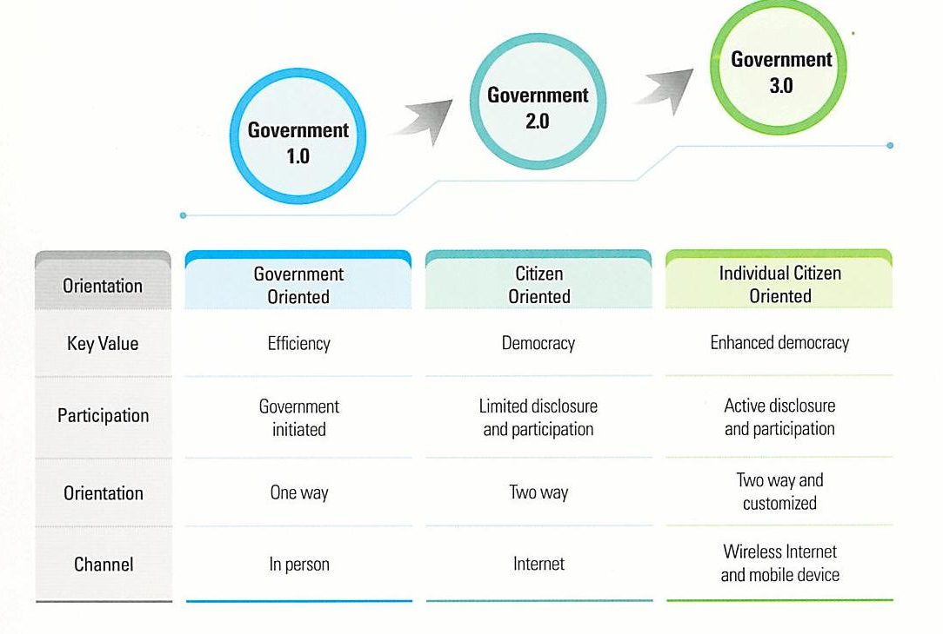
圖 1 政府1.0-2.0-3.0 區分圖
本屆會議的首場專題演講由韓國安全及公共建設部副部長(Park Chan-woo)指出未來韓國政府運作模式，就是基於政府3.0(Government 3.0)為發展方向。政府是人民的工具，如同一般的工具一樣朝越來越好的方向演化。政府需要不斷地變化，改變服務模式。過去政府提供公民服務如同販賣機，向政府取得一連制式服務，流程不能變通。未來政府的目標是提供一個平台，這一平台是政府提供的場地，在這裡人民可分享資訊，參與政府事務，並在這裡表達心聲。政府最大的改變是，政府是一個開放的地方，不是一個封閉的官僚組織。什麼是政府3.0? G8八大工業國都有這樣的共識：

- 以人民為中心(People Centered)
- 藉開放(Openness)、共享(Sharing)、溝通(Communication)及協同合作(Collaboration)各領域政府機關之核心價值，確保國家發展。
- 對公民提供客製化服務
- 創造更多的就業機會及新興行業。

新型態政府的策略是變成透明化的政府(Transparent)、有能的政府(Competent)，而且是以人民為中心的服務型政府(People Centered Services)。因此，政府3.0旨在利用資通訊技術，完成政府對人民的主動服務，建立以人為本的管理機制，移除傳統官僚體系間政府與人民的溝通障礙。在政府3.0的理念下， 凡是影響人民資訊，政府有綜合管理，並利用其發揮功能，政府因此要建設任務導向的組織，透過資通訊技術提供並鞭策政府機構及政府間合作。就韓國針對政府3.0的策略目標可以清楚理解，如何達到此一目的。
具體而言，政府3.0透過資通訊科技的優勢，創新政府運作旨在推倒機關間壁壘，通過組織及資訊技術，擴大人民和政府之間的交匯及建立機關間合作基礎。透過線上參與政府事務(online participation)是政府3.0時代中，重要的民主化工具，加強頻寬提供更好的通訊環境，成為形塑有能政府的必備條件。如何落實數位機會平等，提供一致的參與條件是政府重要的課題。在政府3.0環境下，公務員和公民可透過個人電腦或智慧型設備，解決行政效率不彰的問題。如韓國首都行政機構遷往在忠清南道的世宗市，就積極推進視訊會議和智慧工作中心建設，就是一種實現政府3.0精神的具體表現。透過現代科學化管理，利用大數據(Big Data)分析各種形式數據，迅速擴張政府資訊對決策的影響力，這項能力也將成為未來韓國發展的重要方向。
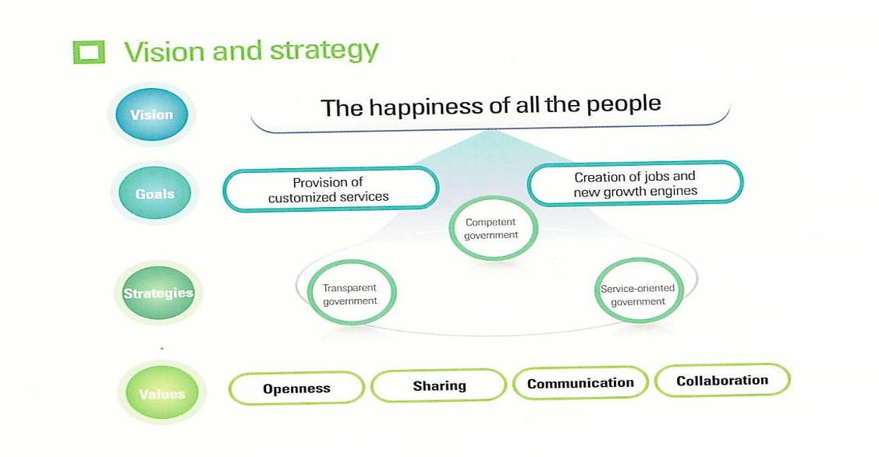
過去政府電腦系統是由於政府作業需求而開發，但現在電子化政府應該努力朝一個政府平台發展。電子化政府提供一個共同的空間，民眾可以依據各自理想建置所需要的運算環境。此外，開放政府公共數據已然成為全球趨勢，不論美國、歐盟以及其他先進國家和國際組織不約而同朝這個方向發展，也反應出全球人民的強烈願望，這種以人民為導向的IT環境，政府3.0時代電子化政府系統的必要條件。韓國版政府3.0落實政府開放、共享、溝通和協同合作的治理模式，由開放政府資訊及數據鼓勵藉此發展創意經濟核心。例如，智慧手機在2011年開始普及，韓國便宣布了“智慧電子化政府轉型計畫”，採取了電子政務系統從PC導向，轉為行動裝置，強調韓國電子化政府系統符合迅速靈活，適應IT趨勢，概念上融合個人和企業思維，整合資通訊技術，使電子化政府系統不但造就新興市場，也創造新的就業機會。其核心價值觀是政府完全開放公共數據，在這個模式裡，任何人都可以輕鬆使用和應用數據，使公民參與操作決策，建立廉潔政府。同時，允許擴大網上政策參與服務，積極引進和政府服務應用雲計算和大數據技術，讓政府機構間分享知識更為簡易，並創造科學管理整合電子政務系統，藉支援政府部門之間合作，以提供客制化服務每位公民，例如結合行動技術及地理資訊，大幅提升電子化政府服務能力。

圖 2 Government 3.0 之願景及策略

智慧政府
本屆大會結論認為至少有表3所列六大因素驅使現代政府必須更具智慧的能力，才能取得全民的幸福，包含因為族群版圖的變遷，資訊科技形成了手機族群及臉書族群，政府服務明顯跨越地域及國界、環保意識的抬頭、社群媒體不斷演化，對於政府的穩定性及秩序產生不同以往治權的威脅等。

表 3 變革成智慧政府的驅動力
- Changing demographics | 族群版圖的變遷
- Accelerating globalization | 全球化
- Rising environmental concerns | 環保意識
- Evolving societal relationships | 社會關係演進
- Growing threats to stability and order | 社會秩序的威脅
- Expanding impact of technology | 科技擴張的影響

然而，智慧城市、智慧政府、甚至智慧地球等概念，在過去的兩三年已廣為人知，但對於實質內涵為何，仍有不同意見。對人民而言，智慧政府是比傳統政府具備更多的功能，使人民在所屬政府的司法管轄下，無論經濟、社會及環境都能比以往更值得信賴及可靠，這是智慧政府的主旨。知名的Gartner報告，提出了智慧城市的操作型定義： 智慧城市是能隨著時間推移，產生經濟發展持續能力，闡明現代資訊通信技術可以扮演其中持續提供高效政府服務的關鍵因素，同時智慧政府的資通訊服務使用群，是非常重要的智慧研究部分。智慧政府建立電子化政府及政府2.0服務之後，簡言為「政府3.0」時代的政府，它需探索如何利用資通訊技術，進一步結合經濟和環境的限制，協助政府永續發展人民幸福。
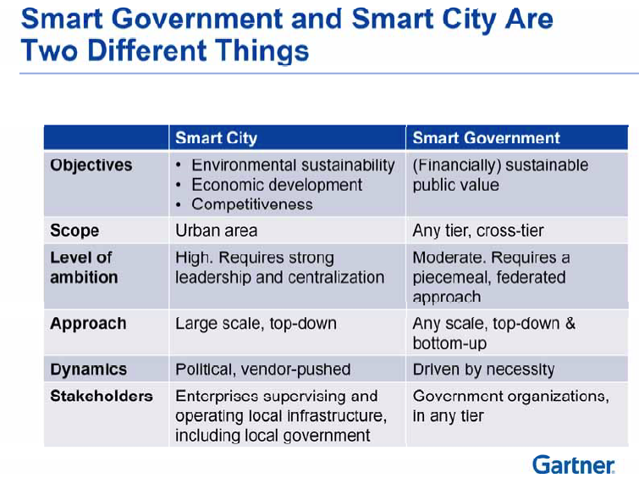
推動智慧政府的具體作為是如何讓各級政府了解，現階段政權機關如何變得更聰明，也就是讓各級政府了解具體掌握變成更智慧的關鍵手段為何。因此，要如何設定政府有效的關鍵驅動力和目標，使政府機關得以在政府3.0時代充分配合人民對政治、經濟、金融、社會運作條件，成為研討會主要的熱門議題。
圖3所示推動智慧政府和推動智慧城市在手法、規模及價值有所差異，對一個以政府智慧的推動方案，是依財政上的公共價值為目標，同時採取由上而下及由下而上的實施手段，以求得大多數人福祉為共識。

圖 3 智慧城市與智慧政府的比較

更重要的是政府智慧不再僅是一種研究提案，而已經成為因應資通訊科技變革，落實執行政府服務和操作流程的目標，藉此可以跨越實體司法管轄區來簡化作業，才能讓政府變得更聰明。建立智慧政府顯然是一個跨領域議題，由智慧政府改變公民、政府及民間企業的營運模式；同時，跟隨雲端計算、社群網路等資訊技術等興起，面臨整合跨多種技術領域的挑戰，智慧型政府必須加以深入應用，才能建立更寛廣的視野，貫徹施政透明度來建立擴大公民參與的民主新機制，方可落實智慧政府的理想。
智慧城市及智慧政府是兩種經常令人誤會的概念，不論在目的、範圍及手段都有所差異。相關利害關係人也有所不同，顯然政府涵蓋不同層面的公共利益，及不同層級的組織。因此，我們在推展智慧政府的同時，應該先行了解民眾需要的是哪一種概念。不論如何，協同合作是智慧政府的必要條件，必須利用資通訊科技整合來完成目標。韓國遷都行動也帶動線上簽核(E-approval)的使用及電子公文(E-memo)，是很典型的協同合作結果。圖4所示為整合通訊系統示意圖，與我國線上簽核及公文電子交換類似。
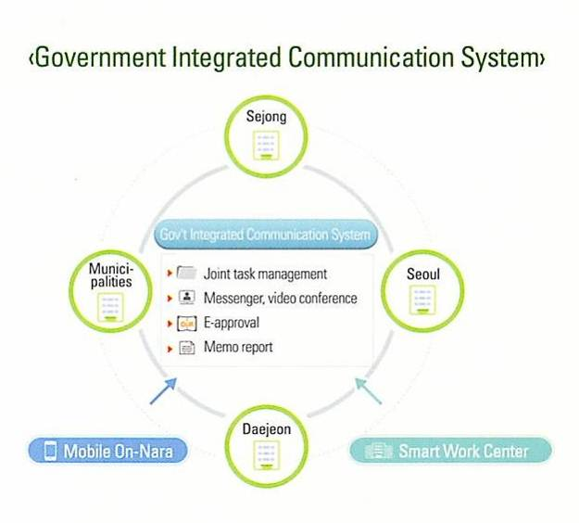
圖 4 電子化政府整合通訊系統
整合電子化政府系統是智慧政府的基本條件，圖5所示透過政府網站入口結合財政、健保、稅務、戶政等利用單一註冊機關與不同層級政府機關直接建立介面。

圖 5 政府機關系統整合示意圖
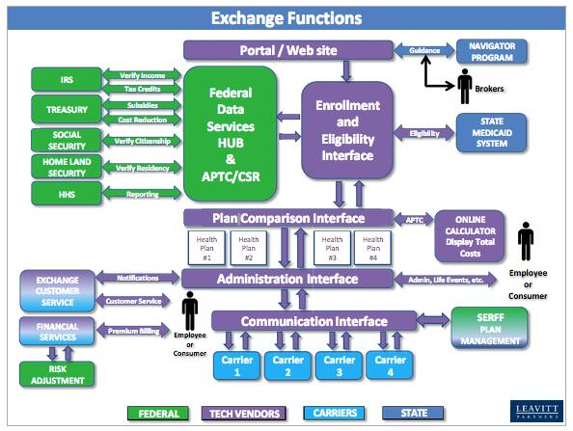

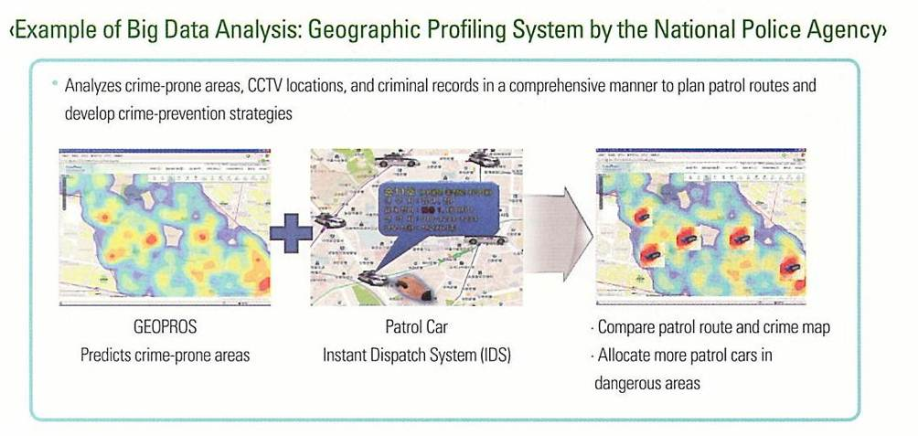
圖 6 警車巡邏路線與防罪預防相結合

由於，政府系統之整合，形成巨量資料。巨量資料形成龐大維運負擔及新的管理議題。如何有效運用政府擁有的巨量資料，加速政府資訊開放成為重要議題。圖6為美國利用地理資訊系統結合犯罪統計資料，產生新的警車巡邏路線，有效改善打擊犯罪成功率，是典型的政府巨量資料在智慧型政府應用的成功案例。成功的背後是具快速分析能力的雲端運算後台，結合定位、街頭錄影及交通路線的整合(如圖7)。分析能力意味必須從巨量資料中，快速過濾巨量不需要的資料，這樣的系統才具備實用價值。

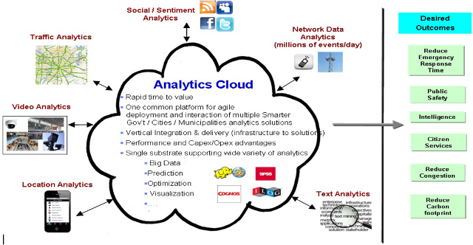

圖 7 智慧型政府分析雲示意圖

結論與建議
本局自民國97年起結合產官學界共同致力電子檔案長期保存技術的研究及開發工作，全力投入發展電子檔案轉置、模擬等保存技術工具，協助機關妥善保存各機關使用與保有的電子檔案格式及儲存媒體，以為落實電子檔案管理作業。民國100年4月29日成立電子檔案技術服務中心，提供電子檔案轉置、驗證及修復等相關技術服務及諮詢管道，並蒐集、彙整機關電子檔案相關需求，以協助機關解決電子檔案保存、應用及安全等問題。又配合行政院政府組織改造作業，本局自101年承接電子公文網路交換作業及文書編輯製作系統等，並推動節能減紙續階方案，各機關陸續推動公文線上簽核作業，所管有之電子檔案數量快速增加，對於電子檔案管理與應用需求也將大幅提高，而這些文書及檔案管理活動，是政府治理的基礎工具，電子文檔資訊系統便是現代政府運作的基礎建設之一。
政府的資訊基礎建設許多地方具有共通性，如何善用現有資源發揮最大的效益，避免重覆投資的浪費。因此，為協助機關解決電子檔案長期保存可能面臨的存取與應用問題，也應該多瞭解政府其他業務資訊系統發展情形，才能收事半功倍之效。故此，國外政府電子化治理及電子檔案管理新興技術與發展趨勢，其間資訊資源的合作模式，就有必要多加了解，方得之作為我國電子檔案管理精益求精之參據。以Open Data為例，文書檔案資訊系統應如何配合開放資料的需求，設計可以長期保存並符合Open Data 平台運作方便之格式；相關資訊系統可以輕易轉出開放資料等。
未來應爭取更多交流機會，將我國電子文書檔案管理工作之重要及創新成果向國際間宣傳，鼓勵同仁參與電子檔案管理技術及電子化政府發展之相關國際會議，並在相關經費給予支持，除了提升本局同仁國際觀，透過會議參與瞭解國際間電子文書檔案管理工作發展趨勢及所面臨的問題與解決方法，可以減少同仁自行摸索的時間。以韓國為例，韓國從一個嚴重依賴外援，飽受韓戰蹂躪的殘破國家，轉變成一個發達國家，這樣從貧困國家轉型且獲得巨大成功，電子化政府發展是幫助其跨越時代的最重要工具。韓國對國際活動的投入與積極參與度，在經費及規模上均遠超我國，這些參與國際活動的投資是可以得到回報的。GeGF全球電子政府論壇在2012年成立就是相當好的例子：其由韓國和聯合國一起創辦首屆論壇，2013年為第2年，韓國召集各國菁英，在同一個地方討論共同議題，其間協同運作效應十分顯著，成功突顯了韓國的國際地位。再加上iceGOV電子政務理論與實踐國際研討會伴隨產官學界的高階論壇，共有數百名來自世界各地，有各種不同的背景專家、學者及政府官員共享一個共同概念，去深入討論政府如何應對來自社會和技術的快速變化之挑戰，以維持國家發展的中心，提高人民幸福，這樣的做法值得我們借鏡。例如，由本局建立一個全球性電子檔案發展合作平台，持續性交換意見，或在現有電子化政府發展平台增加電子文書檔案發展議題，應該也可以達到若干成效。基於本次的會議參與經驗，我們產生以下建議：
- 持續參與的必要性
iceGOV定位為持續性的會議，與國際同質機構及領域建立長期友好關係，參與者勢必需要經常性與其他代表實質接觸，才能持續了解領域發展潮流及趨勢。我國因為國際政治環境很難直接參與GeGF，但可以透過iceGOV的參與和間接接觸GeGF。因此，在此建議有關電子化政府研討會或電子文書檔案技術相關研討會，盡可能爭取持續性參與。實際上，絕大多數聯合國會員國或是大會正式會員參與論壇及研討會多為持續參與者，因此，研討會及論壇會場充滿老友相見歡的情境，十分融洽，不僅有助於議題討論進行，也因為彼此熟悉程度夠深，能得知更深層的發展訊息，對解決實務作業有直接幫助。除了持續參與外，如能選派多人參與則更佳。我國近年來財政不佳，出國機會不多，加上經費不斷遭到刪減，大大減少接觸國際資訊的機會，對我國能見度及未來發展有很大的影響，國內同仁對全球趨勢的掌握度因此銳減，對我國競爭力的提昇產生阻礙。
以澳門電子化政府局為例，每年均派7-10人參與iceGOV會議，不僅因為澳門為聯合國主辦單位之便，主因在於澳門政府也給予相當經費支持。近年澳門的財政屢創新高，也提昇了澳門的各項國際活動的曝光率及水準。以2012年於美國主辦的iceGOV為例，澳門代表人數也是最龐大的。2014年iceGOV國際研討會將在葡萄牙里斯本近郊舉行，由於2013年是我國首次有代表出席，大會主席團一再表示熱列歡迎我國屆時可以再度派員。主要因為台灣及韓國是為新興開發國家，我們電子化政府發展的經驗，受到許多正在開發中國家的重視。不過，很明顯地，如果我國不再加緊進步的速度，我國在這兩年的地位已被周邊國家取代，泰國、馬來西亞及大陸的進步速度都比我國快。過去我國一直以資訊大國自居，但現在韓國已經不把我國視為對手，特別在本次會議中可以深切體會。因此，能夠多多參與是類會議，對於提昇國際視野，有很大的助益。

- 本局長期發展計畫之參考
「政府3.0」的策略及目標十分明確，值得本局訂定106-110中長程發展計畫參考。就電子文書檔案的未來發展而言，可以比照其精神定義出「檔案3.0」目標再行規劃，如archives 3.0或是records 3.0都相當合適。所謂3.0的精神，在於提供客製需求，提供使用者適應不同環境，而不是由政府對人民直接分類區隔服務項目。對照2010年和2012年聯合國電子化政府成效調查結果，可以很容易發現：「可以反應社會中每一個角落的公民需求，並將人民周圍環境正在發生的變化都納入考慮，才能稱得上一個成功電子化政府。」所以良好的電子文書檔案服務，是提供更多的組合選項，讓使用者從選單中選擇所要的服務。進一步結合行動載具，透過雲端平台讓使用者垂手可得。
雲端運算的出現，同時帶領政府的運作進入資訊共享時代，社群媒體連接每一個公民，編織成一個超網絡社會，電子文書檔案的發展也應朝此一方向。電子文書檔案系統應該置入政府雲提供服務外，未來除了制式公文書外，如何讓公文書可以open data格式呈現，檔案蒐集保存如何以open data 格式匯入，結合目錄及非公文電子檔案，廣泛連結資料萃取更有利政府運作的內容，綜整各級政府機關資料，以Data on the Web 及Linked web data作為核心提供政府公開資訊，將電子文書檔案管理工具變成網路治理的政府基礎工具，充分發揮資訊技術的優勢，是為本局長期發展的方向。
上述情形也說明海量資料時代的來臨，倘若没有充分的準備，面對已產生極大量自動產生和重複出現，將形成資源及檢索運算的浪費。因此，更智慧化的應用資通訊科技，才能發揮電子化政府系統實效。電子文書檔案資訊合一也必須順應此一方向，簡化流程提高產出。韓國對於未來電子化政府的發展，是從現有電子化政府系統為基礎，以政府3.0概念做為新的政府運作典範式，再去進行系統升級及調整。依據政府3.0精神定義，電子化政府系統必須具備公開資訊創造價值、創新公務員能力、加強民眾與政府，以及政府機構間的合作關係，藉由智慧型電子化政府系統，達到資訊共享以提高整體政府效率，從而建立國家及公民共同幸福價值。檔案3.0的主軸也可以此為目標規劃出下一代的發展內容，透過公開有價值的檔案資訊，提高人民對政府的信任程度，從中開創更多的價值。英國國家檔案局為了紀念第一次世界大戰百年紀念，發起的老兵日記的數位化，號召百萬志工於５年內完成的壯舉，其實就是3.0精神的表現，讓民眾參與他所關心的議題，政府提供人民關心的資訊，是未來檔案電子化的價值所在。

- BIG Data 與Open Data發展
檔案管理局（以下簡稱本局）具有保存國家檔案及機關檔案目錄法定職責，機關檔案目錄超過5億筆。就資料量而言，當然視為BIG Data 不言可喻。然而，檔案應用受限於檔案法相關規定，並不適用直接公開資料，許多政府機關檔案內容包含具機敏性議題，即便不再為機密檔案，倘若冒然採取直接公開檔案內容，可能有涉及個人資料保護法的問題。在本次會議中，對於政府機關資料的開放方式有諸多的討論並產生一些共識，足以我國未來參考。
許多學者專家在未公開辯論之前原來是支持全面開放的，經過一翻激烈的論證之後，卻有三分之二的出席代表轉為不支持預設開放所有政府資料。英國Data Gov institute為default open的代表，主張公開政府不開放資料清單；而美國、日本、韓國及大陸多半支持default close，則是以條列可開放政府資料清單，來施行資料公開。目前，我國做法基本上屬於default close。主因有幾項：
（一）政府許多的資料並非大多數人民所必須了解，而開放資料所衍生成本過高，使用需求卻不高，開發系統不符合成本效益。經過調查研究，與人民日常生活及權益有關等政府資料比例並不高，如旅遊、休閒、交通、醫療等廣受人民喜愛；但許多政治性議題財經細節，使用率卻非常低，對於經濟狀況不佳的國家開放這類資料不具急迫性，也無法解決經濟問題。
（二）原始資料（raw data）很難直接應用：系統產出的原始資料，對大多數的人民並没有意義，許多國家的作法只提供可供轉出共通格式的平台，但人民需要的往往是經萃取(Extraction)及精鍊(Refinement)後的結果。經過分析必須整合不同資料才能有意義，如整合人口及地理資訊。因此，未來本局應該思考資料呈現的方式，如何引入適切的技術來強化資訊內容。目前，機關檔案目錄可以結合google 地圖呈現所在地，若能結合內政部土地及人口資訊，應可使資訊價值更為提高。
（三）保護性資料(Protected data)在政府檔案比例很高，基於業務需要的保護措施必有其原因，若採用預設開放(default open)政策的機關，再行說明限制開放原因，會因使用者立場不同，經常產生歧見及爭議，最後結果可能一樣，卻造成浪費行政成本。
（四）BIG Data結合Open data隱含大量資料搜尋成本，如何減少公開巨量成本，也成為各國關注的事項，使用標準轉出格式或標準介面是各國正在做的事，但並没實質解決資料重複性及無效過期資料的有效機制。然而，政府公開資料平台建置，普遍對公民使用需求的了解不足，導致使用效益不佳。如果開放資料的目的僅是公開施政內容，對行政效率的提昇並没有直接助益。

- 學習韓國模式
南韓在本次iceGOV及GeGF的表現，充分展現韓國對現階段國家發展成果的十分自豪。韓國體認身為國際社會的一員，也認為分享韓國願景的時機已經來臨，透過這個論壇，藉由他們的發展經驗，揭示全人類，宣告韓國在經濟及科技的成果，其格局的開闊，令人汗顏。在研討會中，有意無意地將韓國流行文化嵌入，從音樂、流行、服裝、手機及電視劇等，許多來自中東及非洲地區國家，均投以十分景仰的眼光；也令歐美先進國家代表耳目一新。
推廣韓國流行文化，也包含在韓國電子化政府單位的職責之範圍，經過主辦單位說明，他們認為以輕鬆的形式融入生活，顯然比強調資訊系統功能展現，更具人性及智慧，由主辦單位之工作人員人手一支三星最新款式手機，其實就說明了一切。
韓國近年來在各種的電子化政府評比中均名列前茅，如國內常見的布朗大學或早稻田大學評比，更受與會代表重視的聯合國及世界銀行的評比，由於我國不在聯合國成員之內，無法直接比較；但大會副主席卻點出了各國推動電子化政府的迷思，鼓勵大家不要在意排名，而要在意在相同指標下，自己改善的程度。主要在於各國經濟條件、使用需要、人口結構及開發程度都不相同，應該放棄經常在意的名次，轉向評估進步幅度才更具有意義。

- 國際合作交流典範
iceGOV2013會議設計相當完整，針對研討會事務、協辦單位相當多元。韓國資訊科技業、主要研究電子化政府運作相關科系及大學均投入相當的人力及物力支援。特別奬勵博士生投入電子化政府及電子治理議題研究，結合獎學金，吸引高水準研究論文使大會生色不少。博士生論文評比及奬學金奬勵制度，藉此擴充議題來源深入學界。我國檔案界目前缺乏這類具體的發表誘因，導致整體論文發表質量均無法提升，未來可以思考這種整合發展模式。本屆研討會僅有一名台灣學者到場發表，相對南韓、澳門及中國大陸顯得勢單力孤，如未來仍有相關經費，應以本局名義投搞，提高本局技術地位。雖然，電子化政府議題中並非全然與電子文書檔案直接相關，許多共通資訊技術問題相當值得參考，例如政府開發APP提供政府服務，各國均有相當多經驗值得學習。此外，具有政府機關代表的論述對許多與會研究電子化政府理論及實務代表而言，更具參考價值，因此，此行也受到許多國家研究電子化政府學者的關注。
本局2014年預計辦理電子檔案相關議題國際研討會，本次參與經驗，相當值得學習。特別是收費制的國際研討會，結合高學術標準的期刊發表，對於學者參與的誘因可以大幅提高，也可以吸引更具財力的贊助單位協助，對於財源日益單薄的本局值得仿效。

本屆iceGOV論文書目
- "Adoption of Interoperability Standards in Government Information Networks: An Initial Framework of Influence Factors." Proceedings of the 7th iceGOV International Conference. Seoul, 2013.
- Aguerre, Pedro Janices and Natalia. "Open Government Partnership – Argentina Action Plan." Proceedings of the 7th iceGOV International Conference. Seoul, 2013.
- Akpa, Ejuma R, and comKayode Olaniyan. "Learning from Experience: Developing an ICT Based Communication Strategy for sustaining the MDGs in Nigeria." Proceedings of the 7th iceGOV International Conference. Seoul.
- Alampay, Erwin A. "Harmonizing eGovernment Initiatives in the Philippines: A Collaborative Institutional Framework." Proceedings of the 7th iceGOV International Conference. Seoul, 2013.
- Al-FariesAuhood, Al-KhalifaS.Hend, Al-RazganS.Muna, 且 Al-DuwaisMashael. “Evaluating the Accessibility and Usability of Top Saudi E-Government Services.” Proceedings of the 7th iceGOV International Conference. Seoul, 2013.
- AndrewsPierre, SilvaSoares Corrêa daFlávio. “Using Parliamentary Open Data to Improve Participation.” Proceedings of the 7th iceGOV International Conference. Seoul, 2013.
- Baguma, Rehema, and Jude Lubega. "Factors for Success and Failure of e-GovernmentProjects: The Case of E-Government Projects in Uganda." Proceedings of the 7th iceGOV International Conference. Seoul, 2013.
- Belachew, Mesfin, and R K Shyamasundar. "Public Private Partnerships (PPP) in the E-Government." Proceedings of the 7th iceGOV International Conference. Seoul, 2013.
- BershadskayaLyudmila, ChugunovAndrei, 且 TrutnevDmitrii. “E-Participation Development: A Comparative Study of the Russian, USA and UK E-Petition Initiatives.” Proceedings of the 7th iceGOV International Conference. Seoul, 2013.
- Cellary, Wojciech. "Smart Governance for Smart Industries." Proceedings of the 7th iceGOV International Conference. Seoul, 2013.
- Chattapadhyay, Sumandro. "Towards an Expanded and Integrated Open Government Data Agenda for India." Proceedings of the 7th iceGOV International Conference. Seoul, 2013.
- Check, Njei, Mokube Peter Teke, and Ebot Ebot Enaw. "E-Government Project Management Conceptual Framework." Proceedings of the 7th iceGOV International Conference. Seoul, 2013.
- Chen, Yu-Che. "Smart Urban Governance: An Institutional and System Perspective." Proceedings of the 7th iceGOV International Conference. Seoul, 2013.
- CHEROUANA, Amina, and Latifa MAHDAOUI. "Study of OSSAD applicability in a GPM framework." Proceedings of the 7th iceGOV International Conference. Seoul, 2013.
- Concha, Gastón, and Paula Suárez. "Analyzing the Best Practices of Information Security and Protection of Sensitive Data in the Context of e-Government in Colombia and Chile." Proceedings of the 7th iceGOV International Conference. Seoul, 2013.
- Cornelia, Petruşevschi Margareta and Amihalachioae. "Smart Governance in Moldova: A Challenge that is Worth." Proceedings of the 7th iceGOV International Conference. Seoul, 2013.
- Das, Rama Krushna, Manas Ranjan Patra, and Manas Ranjan Patra. "e-Governance and Digital Inclusion: Creating Smart Rural Women In India." Proceedings of the 7th iceGOV International Conference. Seoul, 2013.
- Dijk, Jan van, Sandra Kalidien, and Sunil Choenni. "Development, Implementation and Use of a Judicial Data Space System." Proceedings of the 7th iceGOV International Conference. Seoul, 2013.
- Eilu, Emmanuel, and Rehema Baguma. "Designing Reality Fit m-Voting." Proceedings of the 7th iceGOV International Conference. Seoul, 2013.
- Eom, Seok-Jin, and Jun Houng Kim. "Public Smart Phone App Success Factors: Comparative Case Study on Public Apps of Seoul City Government." Proceedings of the 7th iceGOV International Conference. Seoul, 2013.
- Evgeny Styrin, Natalya Dmitrieva and Andrey Zhulin. "Openness Evaluation Framework for Public Agencies." Proceedings of the 7th iceGOV International Conference. Seoul, 2013.
- FAJARDO, EDUARDO. "ICT Innovation Nodes For E-Gov." Proceedings of the 7th iceGOV International Conference. Seoul, 2013.
- Fang Wang, Weitao Yan and Peng Song. "Conceptualization of the Public’s Expectation on Government Micro-blogs." Proceedings of the 7th iceGOV International Conference. Seoul, 2013.
- Faniran, Sanjo, and Kayode Olaniyan. "From Slums to Smart Cities: Addressing Slum-Dwelling inNigeria through e-Land Administration." Proceedings of the 7th iceGOV International Conference. Seoul, 2013.
- Ferreira, Adriana Simeão, Daniel Gonçalves de Melo, and Leondeniz Freitas. "Th Importance of e-Justice Centres in the Telecentres for the State of Acre – Brazilian Amazon." Proceedings of the 7th iceGOV International Conference. Seoul, 2013.
- Fuentes-Enriquez, Roberto, and Yaneileth Rojas-Romero. "Developing Accountability, Transparency and Government Efficiency through Mobile Apps: The Case of Mexico." Proceedings of the 7th iceGOV International Conference. Seoul, 2013.
- García, Enrique Cusba. "Fostering e-Participation in Colombia." Proceedings of the 7th iceGOV International Conference. Seoul, 2013.
- Gil-Garcia, J. Ramon, and Armando Aldama-Nalda. "Smart City Initiatives and the Policy Context: The Case of the Rapid Business Opening Office in Mexico City." Proceedings of the 7th iceGOV International Conference. Seoul, 2013.
- Goel, Ankur, and Venkatesh Choppella. "State Based Access Control for Open E-governance." Proceedings of the 7th iceGOV International Conference. Seoul, 2013.
- Habib, Ahsan, Debojyoty Chowdhury, and Mridul Kanti Bhattacharjee. "ICT for Development and UISC – A Step to Alleviate Poverty in Rural Areas of Bangladesh." Proceedings of the 7th iceGOV International Conference. Seoul, 2013.
- Halder, Buddhadeb. "Mobile-based Crowdsourcing Platform for Post-2015 Governance: Possibilities for Developing Countries." Proceedings of the 7th iceGOV International Conference. Seoul, 2013.
- HENNING, Florian. "Adoption of Interoperability Standards in Government Information Networks: An Initial Framework of Influence Factors." Proceedings of the 7th iceGOV International Conference. Seoul, 2013.
- —. "The Impact of Interoperability Standards Adoption on Organisations in Government Information Networks." Proceedings of the 7th iceGOV International Conference. Seoul, 2013.
- Hichem Klabi1, 2,3, 2,3 Sehl Mellouli1, and 2,4 Monia Rekik1. "A Reputation Based Electronic Government Procurement Model." Proceedings of the 7th iceGOV International Conference. Seoul, 2013.
- Hongyan, XIAO. "Actively Promote Construction of the National Information Service System for Decision Making on Ageing." Proceedings of the 7th iceGOV International Conference. Seoul, 2013.
- Ishmatova, Diana, and Nguyen Thi Thanh Hai. "Towards a Framework for Analysing and Comparing ICTfor Aging Society Policies: a First Approximation." Proceedings of the 7th iceGOV International Conference. Seoul, 2013.
- Jain, Himanshu, P. Radha Krishna, and Kamalakar Karlapalem. "E-contract Enactment System for Effective E-governance." Proceedings of the 7th iceGOV International Conference. Seoul, 2013.
- Johanna Ekua Awotwi, Charles Amega-Selorm. "Building on Underlying Technologies of Mobile Services for Post 2015 Ghana." Proceedings of the 7th iceGOV International Conference. Seoul, 2013.
- Katara, Sanjeev Kumar, and P. Vigneswara Ilavarasan. "Mobile Technologies in e-Governance: A framework for implementation in India." Proceedings of the 7th iceGOV International Conference. Seoul, 2013.
- Kumar, Sashi, and Shatrunjay Rawat. "E-Inventory for Proactive e-Waste Management." Proceedings of the 7th iceGOV International Conference. Seoul, 2013.
- Liang, Xiao. "Foucault's Power Relation Work and E-Government." Proceedings of the 7th iceGOV International Conference. Seoul, 2013.
- Lim, Hjh Syamimi Hj Md Ariff, Yeoul Hwangbo, Hazri Kifle, and Yun-Bae Kim. "Enhancing Human Capacity Building for e-Government Initiatives through International Collaboration: Case Study of eG. InC in Brunei Darussalam." Proceedings of the 7th iceGOV International Conference. Seoul, 2013.
- Lin, Yuchu, and Simon Fong. "Performance Evaluation Management Model to Accelerate the Development of E-Government in China." Proceedings of the 7th iceGOV International Conference. Seoul , 2013.
- Linders, Dennis, and Cheng-Ming Wang. "Proactive e-Governance:Flipping the Service Delivery Model in Taiwan." Proceedings of the 7th iceGOV International Conference. Seoul, 2013.
- Liu, Shuhua Monica. "When food quality control in China meets mobile and wireless technology: Interactions, potentials and pitfalls." Proceedings of the 7th iceGOV International Conference. Seoul, 2013.
- Liu, Xinping. "Cross-departmental Collaboration in Government One-Stop Center: Factors and Performance." Proceedings of the 7th iceGOV International Conference. Seoul, 2013.
- Lukasz Porwol, Adegboyega Ojo and John Breslin. "Harnessing the Duality of e-Participation – Social Software Infrastructure Design." Proceedings of the 7th iceGOV International Conference. Seoul, 2013.
- Magalhaes, Gustavo, Catarina Roseira, and Sharon Strover. "Open Government Data Intermediaries: A Terminology Framework." Proceedings of the 7th iceGOV International Conference. Seoul, 2013.
- Marcovecchio, Ignacio, Elsa Estevez, and Pablo Fillottrani. "Government Chief Information Officer (GCIO) Ontology-A Tool to Formalize the GCIO Function." Proceedings of the 7th iceGOV International Conference. Seoul, 2013.
- Maria Guillermina Cledou, Sara Fernandes and Elsa Estevez. "WeLEaD – Collaborative Toolkit for Learning, Engaging and Deciding." Proceedings of the 7th iceGOV International Conference. Seoul, 2013.
- Marushka, Dzmitry, and Maria Ablameyko. "Belarus and the Baltic States: Comparison Study on Egovernment Development Results." Proceedings of the 7th iceGOV International Conference. Seoul, 2013.
- Matheus, Ricardo, and Marijn Janssen. "Transparency of Civil Society Websites: Towards a modelfor evaluation Websites Transparency." Proceedings of the 7th iceGOV International Conference. Seoul, 2013.
- Millard, Jeremy. "ICT-enabled public sector innovation:." Proceedings of the 7th iceGOV International Conference. Seoul, 2013.
- Misra, Harekrishna. "Emerging Role of Systems Thinking Oriented E-Governance for Supporting MDGs: Learning in Indian Context." Proceedings of the 7th iceGOV International Conference. Seoul, 2013.
- Mitrovic, Zoran, Ntombovuyo Klaas, and Fidel Mbhele. "Benefits of introducing the cloud computing based m-government in the Western Cape: Policy implications." Proceedings of the 7th iceGOV International Conference. Seoul, 213.
- Mohamed Riduan Abid, Saad Bahri. Hachim Haddouti, and Michael Gerndt. "C-Gov: e-Gov Services on the Cloud for African Rural Communities." Proceedings of the 7th iceGOV International Conference. Seoul, 2013.
- Montoya, Carolina Gonzalez Tabares and William. "How “Urna de Cristal” Gave Support to the Design and Approval of Colombian Anti-Procedure Law (Decree 19 of 2012)." Proceedings of the 7th iceGOV International Conference. Seoul, 2013.
- Moreno, Lina Marcela Morales, and Javier Orlando Torres Paez. "Towards a new model for Government IT Management in Colombia." Proceedings of the 7th iceGOV International Conference. Seoul, 2013.
- Mukonza, Ricky Munyaradzi. "M-Government in South Africa’s Local Government: A Missed Opportunity to Enhance Public Participation?" Proceedings of the 7th iceGOV International Conference. Seoul, 2013.
- Muneer, Umar, and Shafay Shamail. "Internet Voting: A Smarter Way to Vote in Pakistan." Proceedings of the 7th iceGOV International Conference. Seoul, 2013.
- Naiwei, Chen. "The E-Government Service Performance Improvement in Ageing Society: Comparison Research ofJapan and Taiwan." Proceedings of the 7th iceGOV International Conference. Seoul, 2013.
- Nam, Taewoo. "Government 3.0 in Korea: Fad or Fashion?" Proceedings of the 7th iceGOV International Conference. Seoul, 2013.
- Noor, Kamalia Azma Kamaruddin and Nor Laila Md. "Citizen-driven Model in Citizen-centric T-Government." Proceedings of the 7th iceGOV International Conference. Seoul, 2013.
- Nubia Santofimio Camacho, Lina María Gómez. "Integrated Planning and Management Model in Public Administration." Proceedings of the 7th iceGOV International Conference. Seoul, 2013.
- OBI, Toshio, and Naoko IWASAKI. "Innovative Applications and Strategyon ICT Applications for Aging Society -Case Study of Japan for Silver ICT Innovations." Proceedings of the 7th iceGOV International Conference. Seoul, 2013.
- Oloniteru, Olutoyin J., and Adegboyega Ojo. "On Ekiti’s Smart Governance for Development Approach –A Reflexive Account." Proceedings of the 7th iceGOV International Conference. Seoul, 2013.
- Panda, Prabir, and Dr. Ganesh P Sahu. "Fulfilling Public Procurement Expectations in India:Need of Legislative Intervention." Proceedings of the 7th iceGOV International Conference. Seoul, 2013.
- Pani, Ashis Kumar, and Rakesh Tiwari. "Heuristic Assessment of Usability of Indian Government Websites." Proceedings of the 7th iceGOV International Conference. Seoul, 2013.
- Patra, Manas Ranjan, and Rama Krushna Das. "CeMSE: A Cloud enabled Model for Smart Education." Proceedings of the 7th iceGOV International Conference. Seoul, 2013.
- Prayati, Demetrios Sarantis and Aggeliki S. "Open Data Structure for Telecommunication Tariff Information Exchange Using XML." Proceedings of the 7th iceGOV International Conference. Seoul, 2013.
- Puron-Cid, Gabriel, Diana Carolina Valencia Tello, and Sofía Garcia-Diaz. "Inter-temporal Analysis of e-Government Enactment: The cases of Mexico and Colombia." Proceedings of the 7th iceGOV International Conference. Seoul, 2013.
- Rakotonirina, Voahangy, and Harilanto Raoelson. "E-Government and Performing Enterprises. Case of." Proceedings of the 7th iceGOV International Conference. Seoul, 2013.
- Ramachandran, Ramasamy. "Capability Determinants of Information & Communications Technology Services (ICTS) Sector:A Malaysian Policy Perspective." Proceedings of the 7th iceGOV International Conference. Seoul, 2013.
- Rodríguez, Juan Felipe Devia. "Collective and Participatory Strategic Planning of the Department of Tolima in Colombia." Proceedings of the 7th iceGOV International Conference. Seoul, 2013.
- SAKAZAKI, Hisao, Dan YAMAMOTO, Akihiro SUGIMOTO, and Shinji HIRATA. "Secure ID Management for Social Security and Tax Number System." Proceedings of the 7th iceGOV International Conference. Seoul, 2013.
- Sandoval-Almazan, Rodrigo, and Fabro Steibel. "Benchmarking Mexico & Brazil Open Government Websites: Model and Metrics ." Proceedings of the 7th iceGOV International Conference. Seoul, 2013.
- Sandoval-Almazan, Rodrigo, Nancy Karina Saucedo Leyva, and J. Ramon Gil-Garcia. "Maturity and Evolution of E-Government Portals in Central America: A Three-year Assessment 2011-2013." Proceedings of the 7th iceGOV International Conference. Seoul, 2013.
- Schalkwyk, Francois van. "Supply-side variants in the supply of open data in university governance." Proceedings of the 7th iceGOV International Conference. Seoul, 2013.
- Seidel, Claudius E., Basanta E.P. Thapa, Ralf Plattfaut, and Björn Niehaves. "Selective Crowdsourcing for Open Process Innovation in the Public Sector – Are Expert Citizens Really Willing to Participate?" Proceedings of the 7th iceGOV International Conference. Seoul, 2013.
- SousaAfonsoArtur, AgantePedro, 且 GouveiaBorgesLuís. “Model of Digital Mediation for Direct Public Participation in Electoral Periods - How Important are the Media?” Proceedings of the 7th iceGOV International Conference. Seoul, 2013.
- Thakur, Munish, and Rakesh Tiwari. "SIMPLIFIED MODEL FOR E-GOVERNMENT ADOPTION IN INDIA." Proceedings of the 7th iceGOV International Conference. Seoul, 2013.
- "The Impact of Interoperability Standards Adoption on Organisations in Government Information Networks." Proceedings of the 7th iceGOV International Conference. Seoul, 2013.
- Useche, Marco Peres, Juan Carlos Noriega Silva, and Carolina Vilafañe. "Medellin (Colombia): A Case of Smart City." Proceedings of the 7th iceGOV International Conference. Seoul, 2013.
- Verma, Neeta, and M P Gupta. "Open Government Data: Beyond Policy & Portal,A Study in Indian Context." Proceedings of the 7th iceGOV International Conference. Seoul, 2013.
- Yang, Tung-Mou, Jin Lo, Hui-Ju Wang, and Jing Shiang. "Open Data Development and Value-Added Government Information: Case Studies of Taiwan E-Government." Proceedings of the 7th iceGOV International Conference. Seoul, 2013.
- Yuan, Qianli. "The Use of Web 2.0 in Local Governance:A Case Study on Online Discussion in Jiuting, Shanghai." Proceedings of the 7th iceGOV International Conference. Seoul, 2013.
- Zeleti, Fatemeh Ahmadi, Adegboyega Ojo, and Olavi Uusitalo. "Entrepreneurism and E-Government in Finland:Barriers to Entry." Proceedings of the 7th iceGOV International Conference. Seoul, 2013.
- Zheng, Huina Xu and Lei. "Open Government Data: From Users’ Perspective." Proceedings of the 7th iceGOV International Conference. Seoul, 2013.
- Zheng, Jianying Lu and Lei. "Air Quality Information Disclosure in China:Needs and Capabilities." Proceedings of the 7th iceGOV International Conference. Seoul, 2013.
- Zheng, Lei. "Collaboration with Social Media in Emergency Response: a Case Study in China." Proceedings of the 7th iceGOV International Conference. Seoul, 2013.

附錄一：ICEGOV2013議程表
TIME | TUESDAY 22 OCTOBER 2013（第一天）
TIME | STREAM A | STREAM B | STREAM C
09:00 – 09:40 | OPENING
09:40 – 10:00 | OPENING KEYNOTE LECTURE A
10:00 – 10:20 | OPENING KEYNOTE LECTURE B
10:20 – 10:40 | BREAK
10:40 – 11:40 | TRACK 1  Building Smart Government  INTRODUCTION | TRACK 2  Governing through Networks  INTRODUCTION | TRACK 3  Policy and Governance Innovations  INTRODUCTION
11:40 – 12:40 | TRACK 4  Smart Governance for Smart Industries  INTRODUCTION | TRACK 5  Smart Governance for Smart Societies  INTRODUCTION | TRACK 6  Ethics, Transparency and Accountability  INTRODUCTION
12:40 – 14:20 | LUNCH
14:20 – 16:20 | THEMATIC SESSION 1  EGOV for  Development | THEMATIC SESSION 2  National  Data Policies | THEMATIC SESSION 3  Governing  Ageing Society
16:20 – 16:40 | BREAK
16:40 – 18:00 | TOWNHALL DEBATE 1
18:00 – 21:00 | DINNER
TIME | TUESDAY 23 OCTOBER 2013（第二天）
TIME | STREAM A | STREAM B | STREAM C
09:00 – 09:20 | KEYNOTE LECTURE 1A
09:20 – 09:40 | KEYNOTE LECTURE 1B
09:40 – 10:20 | PLENARY DISCUSSION 1
10:20 – 10:40 | BREAK
10:40 – 12:40 | TRACK 1  Building Smart  Government  PAPERS | TRACK 2  Governing through Networks  PAPERS | TRACK 3  Policy and Governance Innovations  PAPERS
12:40 – 14:20 | LUNCH
14:20 – 16:20 | THEMATIC SESSION 4  Governing  Smart Cities | THEMATIC SESSION 5  Open Government  Data Impact | THEMATIC SESSION 6  Interoperability  Governance
16:20 – 16:40 | BREAK
16:40 – 18:00 | TOWNHALL DEBATE 2
18:00 – 21:00 | RECEPTION  AND  POSTER EXHIBITION
表4：ICEGOV2013議程表
TIME | TUESDAY 24OCTOBER 2013（第三天）
TIME | STREAM A | STREAM B | STREAM C
09:00 – 09:40 | KEYNOTE LECTURE 2
09:40 – 10:20 | PLENARY DISCUSSION 2
10:20 – 10:40 | BREAK
10:40 – 12:40 | TRACK 4  Smart Governance for  Smart Industries  PAPERS | TRACK 5  Smart Governance for  Smart Societies  PAPERS | TRACK 6  Ethics, Transparency and  Accountability  PAPERS
12:40 – 14:20 | Government Delegation Round Table Discussion and LUNCH
14:20 – 16:20 | THEMATIC SESSION 7  Government on  Social Media | THEMATIC SESSION 8  Innovative  EGOV Applications | THEMATIC SESSION 9  Participatory  Governance
16:20 – 16:40 | BREAK
16:40 – 18:00 | TOWNHALL DEBATE 3
18:00 – 21:00 | TOUR
TIME | TUESDAY 25 OCTOBER 2013（第四天）
TIME | STREAM A | STREAM B | STREAM C
09:00 – 09:40 | KEYNOTE LECTURE 3
09:40 – 10:20 | PLENARY DISCUSSION 3
10:20 – 10:40 | BREAK
10:40 – 11:40 | TRACK 1  Building Smart  Government  RECOMMENDATIONS | TRACK 2  Governing through  Networks  RECOMMENDATIONS | TRACK 3  Policy and Governance  Innovations  RECOMMENDATIONS
11:40 – 12:40 | TRACK 4  Smart Governance for  Smart Industries  RECOMMENDATIONS | TRACK 5  Smart Governance for  Smart Societies  RECOMMENDATIONS | TRACK 6  Ethics, Transparency and  Accountability  RECOMMENDATIONS
12:40 – 14:20 | LUNCH
14:20 – 16:20 | THEMATIC SESSION 10  Mobile  Governance | THEMATIC SESSION 11  Open Data  Ecosystem | DOCTORAL COLLOQUIUM
16:20 – 16:40 | BREAK
16:40 – 18:00 | CLOSING

附錄二：重要活動花絮
張組長與韓國公共資訊政分享政策暨電子化政府局局長金惠揚於歡迎晚晏合影。Kim Hyeyoung, Director of Public Information Sharing Policy Bureau and E-Government Bureau
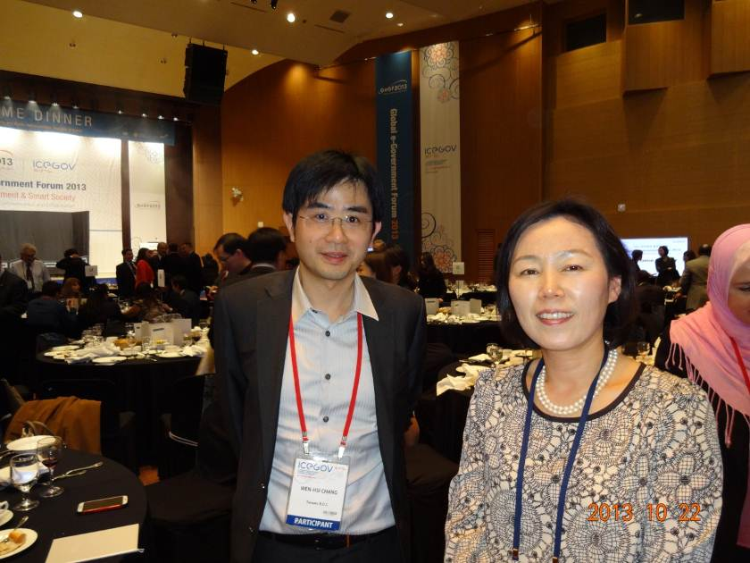
張組長與主辦單位國家資訊社會局（National Information Society Agency）執行長尹正園(Jeongwon Yoon)博士合影
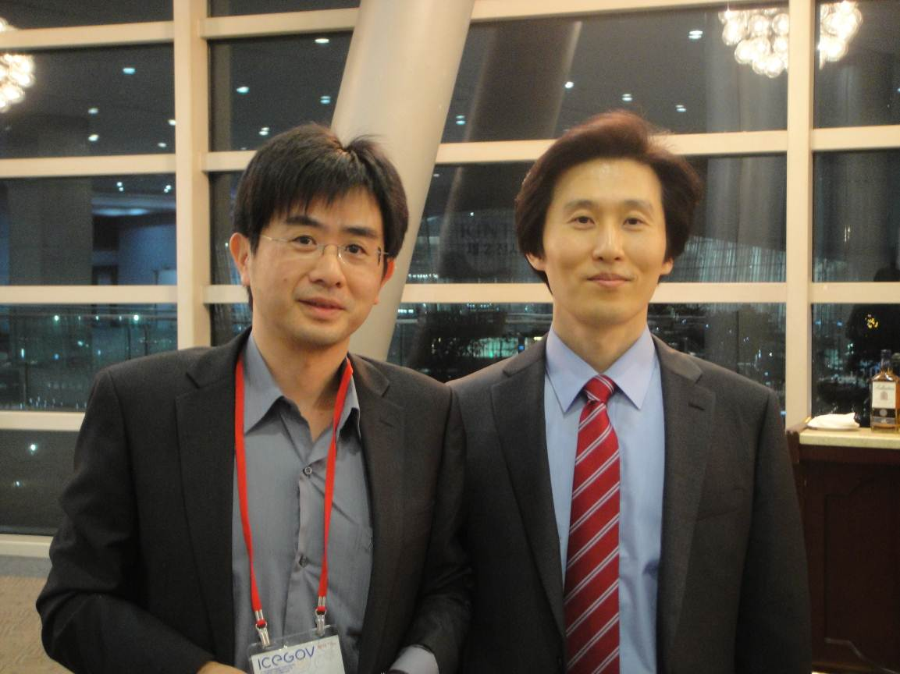
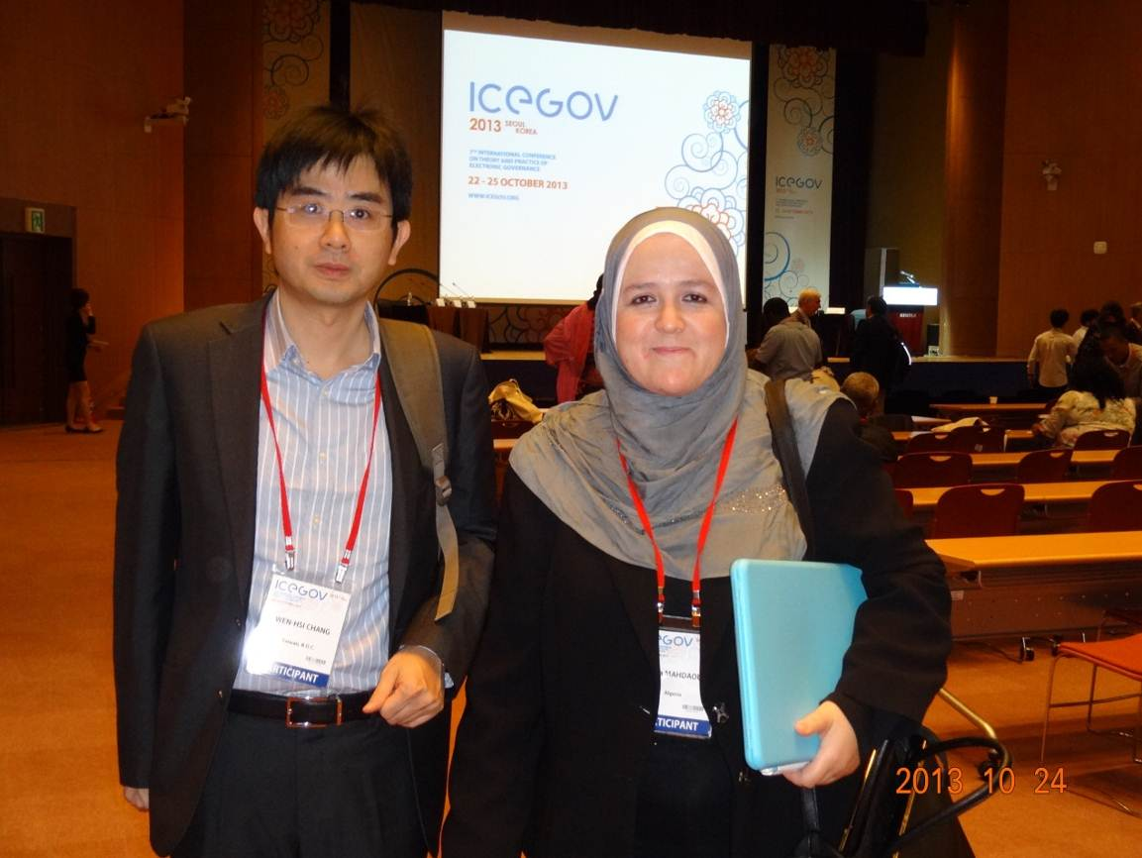
阿爾及利亞代表與張組長合影

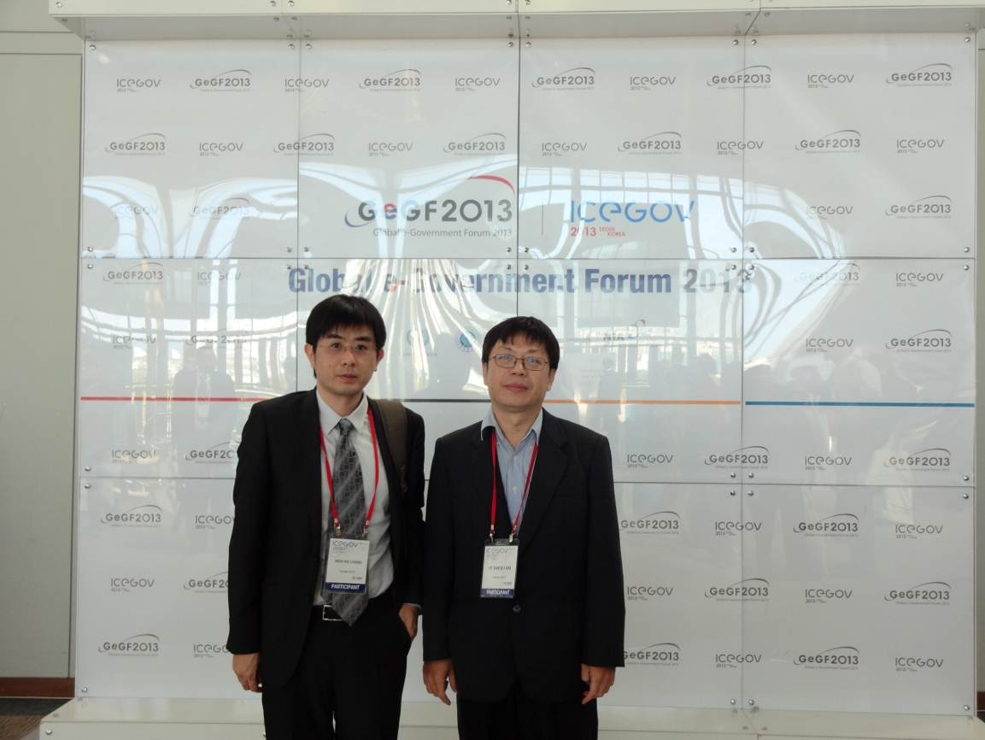
大會入口看版

大會海報展與台灣大學圖資系楊教授東謀合影

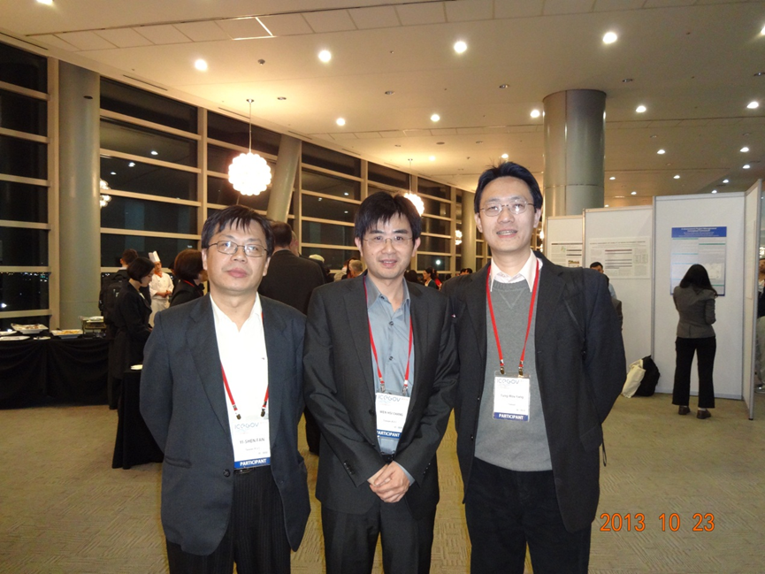

大會會場
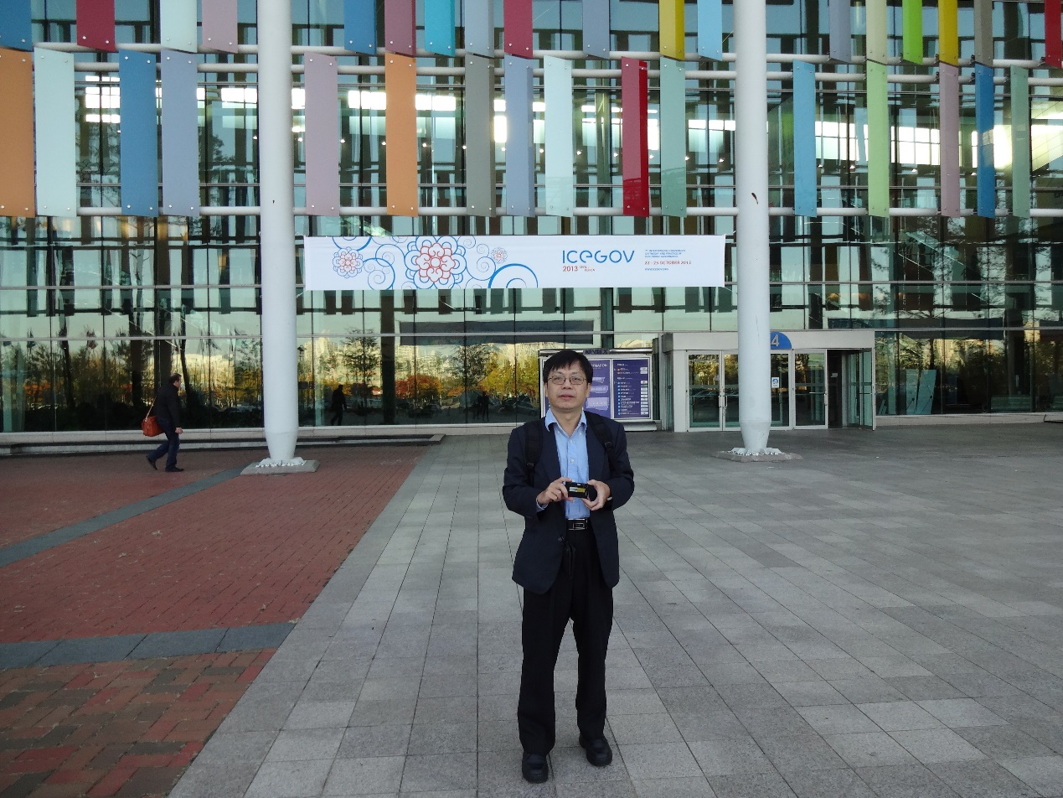

附錄三：論文總表
序號 | 主題 | 論文題目 | 作者
1 | Track 1 – Building Smart Government | Government Chief Information Officer (GCIO) Ontology – A Tool to Formalize the GCIO Function | Ignacio Marcovecchio, Elsa Estevez, Pablo Fillottrani. Slides
2 | Track 1 – Building Smart Government | Inter-temporal Analysis of e-Government Enactment: The cases of Mexico and Colombia | Gabriel Puron-Cid, Diana Carolina Valencia Tello, Sofía Garcia-Diaz. Slides
3 | Track 1 – Building Smart Government | State Based Access Control for Open E-governance. | Ankur Goel, Venkatesh Choppella
4 | Track 1 – Building Smart Government | Cross-departmental Collaboration in Government One-Stop Center: Factors and Performance | Xinping Liu. Slides
5 | Track 1 – Building Smart Government | Foucault’s Power Relation Work and E-Government System Adoption: A Framework | Xiao Liang. Slides
6 | Track 1 – Building Smart Government | Performance Evaluation Management Model to Accelerate the Development of E-Government in China. | Yuchu Lin, Simon Fong
7 | Track 2 – Governing through Networks | Public Private Partnerships (PPP) in the E-Government Initiatives for Developing Nations: the case of Ethiopia. | Mesfin Belachew, R. K. Shyamasundar. Slides
8 | Track 2 – Governing through Networks | Mobile-based Crowdsourcing Platform for Post-2015 Governance: Possibilities for Developing Countries | Buddhadeb Halder
9 | Track 2 – Governing through Networks | Government 3.0 in Korea: Fad or Fashion? | Taewoo Nam. Slides
10 | Track 2 – Governing through Networks | Evaluating the Accessibility and Usability of Top Saudi E-Government Services. | Auhood Al-Faries, Hend S. Al-Khalifa, Muna S. Al-Razgan, Mashael Al-Duwais. Slides
11 | Track 2 – Governing through Networks | Learning from Experience: Developing an ICT Based Communication Strategy for Sustaining the MDGs in Nigeria | Ejuma R Akpa and Kayode Olaniyan. Slides
12 | Track 2 – Governing through Networks | Selective Crowdsourcing for Open Process Innovation in the Public Sector – Are Expert Citizens Really Willing to Participate?. | Claudius E. Seidel, Basanta E.P. Thapa, Ralf Plattfaut, Björn Niehaves. Slides
13 | Track 3 – Policy and Governance Innovations | E-Participation Development: A Comparative Study of the Russian, USA and UK E-Petition Initiatives | Lyudmila Bershadskaya, Andrei Chugunov, Dmitrii Trutnev. Slides
14 | Track 3 – Policy and Governance Innovations | ICT-enabled public sector innovation: trends and prospects | Jeremy Millard. Slides
15 | Track 3 – Policy and Governance Innovations | ICT Innovation Nodes for E-GOV | Eduardo Fajardo. Slides
16 | Track 3 – Policy and Governance Innovations | Simplified Model for E-Government Adoption in India. | Munish Thakur, Rakesh Tiwari
17 | Track 4 – Smart Governance for Smart Industries | A Reputation Based Electronic Government Procurement Model. | Hichem Klabi, Sehl Mellouli, Monia Rekik. Slides
18 | Track 4 – Smart Governance for Smart Industries | Fulfilling Public Procurement Expectations in India: Need of Legislative Intervention | Prabir Panda, Dr. Ganesh P. Sahu. Slides
19 | Track 4 – Smart Governance for Smart Industries | e-inventory for proactive e-waste management | Sashi Kumar, Shatrunjay Rawat. Slides
20 | Track 4 – Smart Governance for Smart Industries | Capability Determinants of Information & Communications Technology Services (ICTS) Sector: A Malaysian Policy Perspective | Ramasamy Ramachandran. Slides
21 | Track 4 – Smart Governance for Smart Industries | E-Government and Performing Enterprises. Case of Madgascar | Voahangy Rakotonirina, Harilanto Raoelson. Slides
22 | Track 4 – Smart Governance for Smart Industries | Entrepreneurism and E-Government in Finland: Barriers to Entry | Fatemeh Ahmadi Zeleti, Adegboyega Ojo, Olavi Uusitalo. Slides
23 | Track 5 – Smart Governance for Smart Societies | When food quality control in China meets mobile and wireless technology: Interactions, potentials and pitfalls | Shuhua Monica Liu
24 | Track 5 – Smart Governance for Smart Societies | e-Governance and Digital Inclusion: Creating Smart Rural Women In India | Rama Krushna Das, Manas Ranjan Patra, Harekrishna Misra. Slides
25 | Track 5 – Smart Governance for Smart Societies | CeMSE: A Cloud enabled Model for Smart Education | Manas Ranjan Patra, Rama Krushna Das. Slides
26 | Track 5 – Smart Governance for Smart Societies | Proactive e-Governance: Flipping the Service Delivery Model in Taiwan | Dennis Linders, Cheng-Ming Wang. Slides
27 | Track 5 – Smart Governance for Smart Societies | Smart Work: a Systematic Literature Review | Jungwoo Lee, Hyejung Lee. Slides
28 | Track 6 – Ethics, Transparency and Accountability | Air Quality Information Disclosure in China: Needs and Capabilities | Jianying Lu, Lei Zheng. Slides
29 | Track 6 – Ethics, Transparency and Accountability | Transparency of Civil Society Websites: Towards a model for evaluation Websites Transparency | Ricardo Matheus, Marijn Janssen. Slides
30 | Track 6 – Ethics, Transparency and Accountability | Fostering e-Participation in Colombia | Enrique Cusba García
31 | Track 6 – Ethics, Transparency and Accountability | Development, Implementation and Use of a Judicial Data Space System | Jan van Dijk, Sandra Kalidien, Sunil Choenni. Slides
32 | Track 6 – Ethics, Transparency and Accountability | Maturity and Evolution of E-Government Portals in Central America: A Three-year Assessment 2011-2013 | Rodrigo Sandoval-Almazan, Nancy Karina Saucedo Leyva, J. Ramon Gil-Garcia. Slides
33 | Thematic Session 1 – EGOV for Development | From slums to smart cities: Addressing slum-dwelling in Nigeria through e-land administration | Sanjo Faniran, Kayode Olaniyan
34 | Thematic Session 1 – EGOV for Development | On Ekiti’s Smart Governance for Development Approach – A Reflexive Account | Olutoyin J. Oloniteru, Adegboyega Ojo
35 | Thematic Session 1 – EGOV for Development | Factors for success and failure of e-government Projects: The case of E-government projects in Uganda. | Rehema Baguma, Jude Lubega
36 | Thematic Session 2 – National Data Policies | Analyzing the Best Practices of Information Security and Protection of Sensitive Data in the Context of e-Government in Colombia and Chile | Gastón Concha, Paula Suárez. Slides
37 | Thematic Session 2 – National Data Policies | Towards an Expanded and Integrated Open Government Data Agenda for India | Sumandro Chattapadhyay. Slides
38 | Thematic Session 2 – National Data Policies | Open Government Partnership – Argentina Action Plan. | Pedro Janices, Natalia Aguerre. Slides
39 | Thematic Session 3 – Governing Ageing Society | Actively Promote Construction of the national information service system for decision making on ageing | Xiao Hongyan
40 | Thematic Session 3 – Governing Ageing Society | Towards a Framework for Analysing and Comparing ICT for Aging Society Policies: a First Approximation | Diana Ishmatova, Nguyen Thi Thanh Hai. Slides
41 | Thematic Session 3 – Governing Ageing Society | The E-Government Service Performance Improvement in Ageing Society: Comparison Research of Japan and Taiwan. | Chen Naiwei. Slides
42 | Thematic Session 3 – Governing Ageing Society | Innovative applications and strategy on ICT Applications for Aging society - Case study of Japan for Silver ICT Innovations. | Toshio OBI, Naoko IWASAKI
43 | Thematic Session 4 – Governing Smart Cities | Smart Urban Governance: An Institutional and System Perspective. | Yu-Che Chen. Slides
44 | Thematic Session 4 – Governing Smart Cities | Medellin (Colombia): A Case of Smart City | Marco Peres Useche, Juan Carlos Noriega Silva, Carolina Vilafañe. Slides
45 | Thematic Session 4 – Governing Smart Cities | Smart City Initiatives and the Policy Context: The Case of the Rapid Business Opening Office in Mexico City | J. Ramon Gil-Garcia, Armando Aldama-Nalda. Slides
46 | Thematic Session 5 – Open Government Data Impact | Open Data Development and Value-Added Government Information: Case Studies of Taiwan E-Government | Tung-Mou Yang, Jin Lo, Hui-Ju Wang, Jing Shiang. Slides
47 | Thematic Session 5 – Open Government Data Impact | Using Parliamentary Open Data to Improve Participation | Pierre Andrews, Flávio Soares Corrêa da Silva. Slides
48 | Thematic Session 5 – Open Government Data Impact | Open Data Structure for Telecommunication Tariff Information Exchange Using XML | Demetrios Sarantis, Aggeliki S. Prayati
49 | Thematic Session 6 – Interoperability Governance | The Impact of Interoperability Standards Adoption on Organisations in Government Information Networks | Florian Henning. Slides
50 | Thematic Session 6 – Interoperability Governance | Harmonizing eGovernment Initiatives in the Philippines: a collaborative institutional framework. Erwin A | Alampay. Slides
51 | Thematic Session 6 – Interoperability Governance | Adoption of Interoperability Standards in Government Information Networks: An Initial Framework of Influence Factors. | Florian Henning. Slides
52 | Thematic Session 7 – Government on Social Media | Collaboration with Social Media in Emergency Response: a Case Study in China | Lei Zheng. Slides
53 | Thematic Session 7 – Government on Social Media | Conceptualization of the Public’s Expectation on Government Micro-blogs. | Fang Wang, Weitao Yan, Peng Song. Slides
54 | Thematic Session 8 – Innovative EGOV Applications | Secure ID Management for Social Security and Tax Number System | Hisao Sakazaki, Dan Yamamoto, Akihiro Sugimoto, Shinji Hirata. Slides
55 | Thematic Session 8 – Innovative EGOV Applications | Public Smart Phone App Success Factors: Comparative Case Study on Public Apps of Seoul City Government. | Seok-Jin Eom, Jun Houng Kim. Slides
56 | Thematic Session 8 – Innovative EGOV Applications | Harnessing the duality of e-Participation – Social Software Infrastructure Design | Lukasz Porwol, Adegboyega Ojo, John Breslin. Slides
57 | Thematic Session 9 – Participatory Governance | Model of Digital Mediation for Direct Public Participation in Electoral Periods. How important are the Media? | Artur Afonso Sousa, Pedro Agante, Luís Borges Gouveia. Slides
58 | Thematic Session 9 – Participatory Governance | The Use of Web 2.0 in Local Governance: A case study on online discussion in Jiuting, Shanghai | Qianli Yuan
59 | Thematic Session 9 – Participatory Governance | Smart Urban Governance in India (E-Participation of Citizens) | Mithun Barua
60 | Thematic Session 10 – Mobile Governance | Benefits of introducing the cloud computing based m-government in the Western Cape: Policy implications | Zoran Mitrovic, Ntombovuyo Klaas, Fidel Mbhele
61 | Thematic Session 10 – Mobile Governance | Designing Reality Fit M-voting | Emmanuel Eilu, Rehema Baguma
62 | Thematic Session 10 – Mobile Governance | Developing accountability, transparency and government efficiency through mobile apps: The Case of Mexico | Roberto Fuentes-Enriquez, Yaneileth Rojas-Romero
63 | Thematic Session 11 – Open Data Ecosystem | Open Government Data Intermediaries: A Terminology Framework. | Gustavo Magalhaes, Catarina Roseira, Sharon Strover
64 | Thematic Session 11 – Open Data Ecosystem | Supply-side variants in the supply of open data in university governance. | Francois van Schalkwyk
65 | Thematic Session 11 – Open Data Ecosystem | Open Government Data : Beyond Policy & Portal, A study in Indian Context | Neeta Verma, M. P. Gupta
66 | Poster Exhibition | Belarus and the Baltic States: Comparison Study on E-government Development Results | Dzmitry Marushka, Maria Ablameyko
67 | Poster Exhibition | ICT for Development and UISC – A Step to Alleviate Poverty in Rural Areas of Bangladesh | Ahsan Habib, Debojyoty Chowdhury, Mridul Kanti Bhattacharjee
68 | Poster Exhibition | E-contract Enactment System for Effective E-governance | Himanshu Jain, P. Radha Krishna, Kamalakar Karlapalem
69 | Poster Exhibition | Emerging Role of Systems Thinking Oriented E-Governance for Supporting MDGs: Learning in Indian Context | Harekrishna Misra
70 | Poster Exhibition | Internet Voting: A Smarter Way to Vote in Pakistan | Umar Muneer, Shafay Shamail
71 | Poster Exhibition | E-Government Project Management Conceptual Framework | Njei Check, Mokube Peter Teke, Ebot Ebot Enaw
72 | Poster Exhibition | Mobile Technologies in e-Governance: A framework for implementation in India. | Sanjeev Kumar Katara, P. Vigneswara Ilavarasan
73 | Poster Exhibition | Study of OSSAD applicability in a GPM framework | Amina Cherouana, Latifa Mahdaqui
74 | Poster Exhibition | C-Gov: e-Gov Services on the Cloud for African Rural Communities | Mohamed Riduan Abid, Saad Bahri, Hachim Haddouti, Michael Gerndt
75 | Poster Exhibition | Building on Underlying Technologies of Mobile Services for Post 2015 Ghana | Johanna Ekua Awotwi, Charles Amega-Selorm
76 | Poster Exhibition | Integrated Planning and Management Model in Public Administration | Nubia Santofimio Camacho, Lina María Gómez
77 | Poster Exhibition | Collective and Participatory Strategic Planning of the Department of Tolima in Colombia | Juan Felipe Devia Rodríguez
78 | Poster Exhibition | How “Urna de Cristal” Gave Support to the Design and Approval of Colombian Anti-Procedure Law (Decree 19 of 2012) | Carolina Gonzalez Tabares, William Montoya
79 | Poster Exhibition | Towards a new model for Government IT Management in Colombia | Lina Marcela Morales Moreno, Javier Orlando Torres Paez
80 | Poster Exhibition | The Importance of e-Justice Centres in the Telecentres for the State of Acre – Brazilian Ama. Zon | Adriana Simeão Ferreira, Daniel Gonçalves de Melo, Leondeniz Freitas
81 | Poster Exhibition | Heuristic Assessment of Usability of Indian Government Websites | Ashis Kumar Pani, Rakesh Tiwari
82 | Poster Exhibition | Open Government Data: From Users’ Perspective | Huina Xu, Lei Zheng
83 | Poster Exhibition | Smart Governance in Moldova: A Challenge that is Worth | Petruşevschi Margareta, Amihalachioae Cornelia
84 | Poster Exhibition | Openness Evaluation Framework for Public Agencies | Evgeny Styrin, Natalya Dmitrieva, Andrey Zhulin
85 | Poster Exhibition | Benchmarking Mexico & Brazil Open Government Websites: Model and Metrics | Rodrigo Sandoval-Almazan, Fabro Steibel
86 | Poster Exhibition | M-government in South Africa’s local government: A missed opportunity to enhance public participation? | Ricky Munyaradzi Mukonza
87 | Poster Exhibition | Citizen-driven Model in Citizen-centric T-Government | Kamalia Azma Kamaruddin, Nor Laila Md Noor
88 | Poster Exhibition | WeLEaD – Collaborative Toolkit for Learning, Engaging and Deciding | Guillermina Cledou, Sara Fernandes, Elsa Estevez
89 | Poster Exhibition | Enhancing Human Capacity Building for e-Government initiatives through International Collaboration: Case Study of eG. InC in Brunei Darussalam | Syamimi Ariff Lim, Yeoul Hwangbo, Hazri Kifle and Yun-Bae Kim

http://icegov.org/
http://www.kintex.com/
http://egovforum.kr/ver2/index.php
http://en.unesco.org/
http://www.un.org/
http://www.unmillenniumproject.org/goals/index.htm
http://www.un.org/en/ecosoc/about/mdg.shtml
http://iist.unu.edu/
http://www.mospa.go.kr/gpms/ns/mogaha/user/nolayout/main/english/userEngMainDisplay.action
http://eng.nia.or.kr/english/eng_nia.asp
http://icegov.org/wp-content/uploads/2013/03/ICEGOV-Series-Poster.pdf
Center for governance, UNU-IIST
“Electronic Governance for Sustainable Development - Concept, Trends and Lessons Learnt” http://iist.unu.edu/news/invited-lectures-and-discussions-egov4sd-shanghai
World Summit on the Information Society Forum 2013 http://www.itu.int/wsis/implementation/2013/forum/
資料來源：http://icegov.org/wp-content/uploads/2013/03/ICEGOV-Series-Poster.pdf
http://dl.acm.org/
http://www.journals.elsevier.com/government-information-quarterly/ (current impact factor 1.910, 5 years impact factor 2.263 )
http://www.data.gov/
http://www.w3.org/

